Mémoire de Master
Présenté au
Département : Génie Électrique
Domaine : Sciences et Technologies
Filière : Electronique
Spécialité : Electronique des systèmes embarqués
Réalisé par :
REMLI IBTISSAM
Et
SAHRAOUI SARRA

Thème

Implémentation d’un laboratoire connecté à distance pour les travaux pratiques

Soutenu le: 31/10/2021

Devant la commission composée de :

Mr : KASMI Prof. Univ. Bouira Président

HAROUN M.C.B Univ. Bouira Rapporteur
AGGOUN M.C.A Univ. Bouira Examinateur

Remerciements

D’abord, nous remercions ALLAH, le tout puissant, qui nous a aidés et guidé durant toutes ces longues années d’études pour atteindre ce niveau .Ensuite, nous exprimons notre gratitude à toute personne nous a aidées de près ou de loin à réaliser ce travail.
En particulier, nous voulons présenter nos remerciements à notre encadreur Mr. HAROUN et également lui témoigner notre gratitude pour sa patience et son soutien qui nous ont été précieux afin de mener notre travail à bord.
Nos sincères remerciements vont également à Mr.GUERBASSE pour l’aide et les conseils précieux.
Nous tenons à exprimer notre gratitude aussi aux membres de jury, qui nous ont honorés en acceptant de juger ce modeste travail.

Résumé
L’objectif de ce mémoire est la conception et le développement d’un laboratoire de travaux pratiques connecté à distance permettant la commande des instruments de à partir d’une interface web (node red) à travers un serveur web sur une carte raspberry pi dans et hors campus. En premier temps, nous avons exploré l’architecture matérielle de système, piloté par une carte arduino UNO relié en série avec le serveur. En deuxième temps, nous avons présenté l’architecture logicielle de système proposé basé sur des Framework de développement IoT open source. Et finalement, nous avons conçu et implanté le système en mettant en place une application de TP pratique en électronique (charge et décharge d’un condensateur).
MOTS-CLÉS : laboratoire à distance, travaux pratique, Node-Red , raspberry pi , serveur Web, Arduino .

Table des Matières
Remerciements I
Résumé II
Table des Matières III
Liste des Figures IV
Liste des Tableaux V
Listes des Acronymes et Symboles VI
Introduction Générale 1
Chapitre 1 : Généralités sur l’e-learning et état de l’art des laboratoires connectés
1. Introduction 3
2. Notion d’e-Learning 3
3. Plate-forme e-Learning 3
5. Acteurs d’une plate-forme d’e-learning 4
5. Les travaux pratiques 4
5.1. Les objectifs pédagogiques d’un travail pratique 4
5.2. Les interaction d’un travail pratique 5
5.3. Cycle de déroulement d’un travail pratique 5
6. Télé TP 6
6.1. Définition 6
6.2. Laboratoire virtuel 7
6.3. Avantage d’un travail pratique à distance 7
7. Méthodologie 8
8. Etat de l’art 10
8.1. Campus Virtuel TIC 10
8.2. NetLab 10
8.3. ISILab 11
8.4. LABENVI 12
8.5. Projet VISIR Institut de Technologie de Blekinge (Suède) 12
8.6. Le projet Lila 13
8.7. Le projet Labshare – SAHARA 14
9. Conclusion 15
Chapitre 2 : Architecture Matérielle de laboratoire connecté a réalisé
1. Introduction 16
2. Description de l'architecture matérielle 16
3. Plate-forme Matérielle 17
3.1. Serveur de TP 19
3.1.1. Raspberry Pi 19
3.1.2. Raspberry Pi camera v1.3 20
3.2. Carte de commande 20
3.2.1. La carte Arduino 20
3.3. Instruments de mesure 22
3.3.1. Capteur de courant ACS712 22
3.3.2. Capteur de tension 22
3.4. Carte de relais 23
4. Mise en connexion du matériel 24
4.1. Interface de communication série 24
5. Conclusion 25
Chapitre3 : Conception logicielle et implémentation du système
1. Introduction 26
2. Description de l'architecture logicielle 26
3. Plate-forme logicielle 26
4. Environnement client/serveur 27
4.1. Côté client 28
4.1.1 Création de l’interface graphique 28
4.1.1.1 Node-red 28
4.1.1.2 Structure de l’interface Node-red 28
4.2. Côté serveur 31
4.2.1 Protocole de communication 31
4.2.2 Création de serveur web 31
4.2.2.1 Serveur Node 31
4.3. Méthode de traitement de donnée 31
5. Implémentation de système 31
5.1. Installation du système d'exploitation sur Raspberry Pi 32
5.2. Installation de serveur web 32
5.3. Installation Node-red sur Raspbian 32
5.3.1 Exécution de Node-Red 36
6. Conclusion 38
Chapitre4 : Test et fonctionnement
1. Introduction 39
2. Implémentation Matériel /logiciel 39
2.1. Maquette de TP 39
2.2. Schéma avec Fritzing 40
2.3. Flow de Node Red réalisé 40
2.4. DASHBOARD de Node red réalisé 41
3. Finalisation de système 42
3.1. Tests pratiques 43
4. Conclusion 44
Conclusion Générale 45
Références 47
Annexe 52
Liste des Figures
Figure1.1.Laboratoire distant. 6
Fig. 1.2. Laboratoire virtuel. 7
Fig. 1.3.Conception d'architecture générique commune du laboratoire distant pour les
Application electronique industrielle. 9
Fig. 1.4: Architecture de Netlab. 11
Fig. 1.5:Architecture de LABENVI. 11
Fig. 1.6: Projet Lila. 12
Fig. 1.7: Labshare SAHARA. 14

Fig. 2.1: Description de l'architecture materielle globale. 17
Fig. 2.2 : Platforme materielle de laboratoire distant. 18
Fig. 2.3: Raspberry Pi 4 Modele B. 19
Fig. 2.4: Raspberry Pi camera v1.3. 20
Fig. 2.5: ARDUINO UNO. 21
Fig. 2.6:Capteur de couant ACS712. 22
Fig. 2.7: Capteur de tension. 23
Fig. 2.8: Carte de relais. 24
Fig. 2.9: Communication série entre arduino et raspberry. 24

Fig. 3.1:Architecture logicielle de laboratoire distant. 27
Fig. 3.2:Schéma de fonctionement de client serveur. 27
Fig. 3.3: Interface Node-Red. 28
Fig. 3.4: Exemple d'un flux. 29
Fig. 3.5: Affichage de tableaux de debogage. 30
Fig. 3.6: Exemple d'un code. 30
Fig. 3.7: Organigramme de programme ARDUINO. 32
Fig. 3.8: Organigramme de transsmision des données vers Node red. 32
Fig. 3.9: Organigramme de traitement de donnée coté client. 33
Fig. 3.10: Organigramme de traitement de donnée coté serveur. 33
Fig. 3.11: Mise a jour et mise a niveau de raspberry pi terminé. 35
Fig. 3.12: Autorisation de pour supprimer et remplacer Node js et node red 35
Fig. 3.13: Node red est installé sur raspberry pi. 36
Fig. 3.14: Lancement de node red. 36
Fig. 3.15: Adresse IP pour accéder a l'interface. 37
Fig. 3.16: Node red interface. 37

Fig. 4.1: Schéma electrique de circuit. 40
Fig. 4 2:Schéma de circuit avec Fritzing. 40
Fig. 4.3:Flow de circuit. 41
Fig. 4.4:Choix d’interface 41
Fig. 4.5:Dashboard de commande. 42
Fig. 4.6.circuit réalisé globale . 42
Fig. 4.7: Variation de tension et de courant lors de la décharge de condensateur. 43
Fig. 4.8: Variation de tension et de courant lors de la charge de condensateur. 43

Liste des tableaux

Tab.2.1. caractéristique technique de la carte raspberry pi 4 modele B. 19
Tab.2.2. caractéristique technique de raspberry pi camera v1.3. 20
Tab.2.3. caractéristique technique de la carte ARDUINO UNO. 21
Tab.2.4. caractéristique technique de capteur de courant ACS712 22
Tab.2.5. caractéristique technique de capteur de tension. 23
Tab.2.6. caractéristique technique de la carte relais. 24

Liste des Acronymes
PHP | Hypertext Preprocessor
MYSQL | My Structured Query Language
HTML | HyperText Markup Language
AJAX  TCP/IP  USB  PLC  PLD  FPGA  DSP  GPIO  SD  RVB  IDE  MQTT  LAN | Asynchronous JavaScript + XML  Transmission control protocol /Internet protocol  Universal Serial Bus  Programmable Logic Controller  Programmable Logic Device  Field –programmable gate array  Digital Signal Processor  General Purpose Input/Output  Secure Digital  Rouge Vert Bleu  Integrated developement environment  Message Queue Telemetry Transport  Local Area Network
RS232 | Serial Port
Npm | Node package Manager
JSON Notion de javascript object

Introduction générale
Le développement des technologies de l'information et de la communication ainsi que les langages de programmations ont ouvert de nouvelles possibilités dans la réalisation d'enseignements expérimentaux à distance dans le domaine de la science appliquée. Il existe de nombreux termes utilisés pour décrire l’apprentissage en ligne : l’apprentissage via Internet, l’enseignement à distance, l’apprentissage électronique informatisé et bien d’autres [1].
Nous définissions l’apprentissage en ligne comme des cours spécifiquement disposés via internet accessible partout sans avoir besoin d’une classe où le professeur enseigne, il peut être interactif dans le sens où il peut également y avoir une communication directe avec les professeurs ou avec d’autres étudiants de la classe [2] .
La recherche en sciences de l’éducation accorde une attention particulière aux laboratoires expérimentaux qu’ils soient à distance où en présentiel, en raison du rôle fondamental de l’expérience aussi bien dans le processus de formation en ingénierie, que par suite dans la vie professionnelle d’un scientifique [3-4].
Les plates-formes d’enseignement à distance ont été développées spécialement pour créer une dynamique d’excellence autour des initiatives de formation en ligne utilisant des supports d’internet. Faciliter l’apprentissage et suivre l’enseignement et la pédagogie des apprenants en science technique, et d’autres disciplines. L’autre but est de minimiser les moyens financiers d’enseignement et essayer de créer des formations de qualité avec un prix raisonnable. Ainsi une manipulation concrète des travaux pratiques [1].
Notre projet de fin d’étude est dédié à la réalisation d’un laboratoire connecté et mettre en œuvre un environnement d'apprentissage à distance [5], qui assure la manipulation d’une plate-forme matérielle (vrais dispositifs techniques) à travers l’accès à une plateforme LMS (Learning Management System), dans le domaine de l’enseignement de l’Electronique. Cet environnement doit remplir les mêmes objectifs des laboratoires classiques, réduire le nombre et le coût du matériel utilisé, sans que cela se fasse au détriment de la qualité pédagogique. Mieux encore, il doit permettre d’envisager des scénarii pédagogiques innovants irréalisables d’une manière classique [6].
- Problématique et objectifs
Les laboratoires réels et surtout ceux qui sont destinés aux travaux pratiques de la science technique et la physique engendrent des obstacles difficiles à surpasser comme le coût des achats d’équipement, la disponibilité des classes, le manque du matériel…etc.
En outre les laboratoires réels distants qui existent actuellement utilisent des logiciels coûteux comme le LabVIEW, de plus ces ressources sont entièrement non libres et parfois difficile à personnaliser ou à modifier pour un usage spécifique.
En revanche, les travaux pratiques dans les domaines que nous avons visés demandent une souplesse d’utilisation, une grande flexibilité de configuration et une liberté de manipulation des équipements mises à la disposition de l’étudiant l’ord de la séance de travaux pratiques.
Basant sur ces observations, en plus de nos capacités financières et cognitives sur les langages de programmations informatiques, nous avons réalisé un système d’interfaçage et de pilotage des instruments à distance. En tenant compte d’utiliser une architecture flexible, Open Source (source libre) Ce système conçu d’une manière homogène une interface web qui été créée par l’outil de programmation Node red, une carte TP électronique qui pressente une application électronique dans un laboratoire réel, avec un serveur Raspberry pi pour transmettre et recevoir les donnée.
- Organisation du mémoire : Le plan du mémoire est organisé comme suit :
Le premier chapitre : généralité sur l’e-learning et état de l’art des laboratoires connectés
Le premier chapitre résume quelques notions de base sur l’environnement d’apprentissage dans les laboratoires de sciences, et présente les principaux laboratoires à distance qui existent dans le monde. Ainsi leurs l’architecture globale.
Le deuxième chapitre : Architecture matérielle de laboratoire connecté a réalisé
Le deuxième chapitre explique la constitution de l’architecture matérielle en définissant tout le matériel utilisé.
Le troisième chapitre : Conception matérielle et implémentation du système
Le troisième chapitre présente les différentes parties de l’architecture logicielle et implémentation du système
Le quatrième chapitre : Test pratique et fonctionnement
Le quatrième chapitre est consacré à l’assemblage de partie matérielle et logicielle et présentation des résultats obtenues.
1. Introduction
Les laboratoires sont largement considérés comme essentiels à l'apprentissage des sciences et de l'ingénierie. Cependant, il n'est pas toujours facile de fournir aux étudiants des expériences de laboratoire de haute qualité ,les laboratoires peuvent être trop coûteux, dangereux, difficiles ou prendre du temps [7].
Le concept de laboratoire à distance implique l'utilisation d'Internet et des technologies de contrôle des systèmes pour mener des expériences en temps réel à partir de sites alternatifs. Les élèves contrôlent l'équipement scientifique physique et recueillent des données sur les phénomènes physiques. Parmi les nombreuses bonnes raisons d'envisager des laboratoires à distance, ils peuvent permettre aux étudiants d'accéder à des appareils scientifiques sophistiqués à faible coût, avec une plus grande sécurité, et plus de commodité. De plus, les laboratoires distants peuvent surmonter des contraintes difficiles à surmonter dans un laboratoire scolaire. Parce que les laboratoires distants sont contrôlés par un ordinateur, ils peuvent alors être exécutés avec précision [8,9].
2. Notion d’e-Learning
Le terme anglais « e-learning » correspond en français à l’apprentissage électronique. L’e-learning [Learn] est un processus d’apprentissage à distance s’appuyant sur des ressources multimédias, qui permet à une ou plusieurs personnes de se former à partir de son ordinateur. Ce mode d’apprentissage tire parti de l’usage de TIC (Technologies de l'information et de la communication). En effet, ces TIC offrent une pléiade de supports multimédias (texte, graphisme, son, vidéo, etc.) qui permettent de révolutionner l’approche pédagogique [2].

3. Plate-forme e-Learning
Une plate-forme électronique pour la formation ouverte et à distance est une application qui assiste la conduite des enseignements à distance. Ce type de logiciel regroupe les outils nécessaires aux quatre principaux types d’utilisateurs (enseignant, apprenant, auteur, administrateur) d’un dispositif qui a pour finalité la consultation à distance de contenus pédagogiques, l’individualisation de l’apprentissage et le télé-tutorat. Une plate-forme d’e-learning doit généralement remplir les fonctions suivantes [10] :
- La gestion du contenu, qui recouvre la production et le stockage de ressources pédagogiques (création de cours, bibliothèque de formation).
- La gestion de la formation, qui recouvre la gestion administrative (inscription des apprenants, gestion des accès et des acteurs) et l'accès aux cours (connexion, identification et téléchargement).
- La gestion de l'interactivité, qui recouvre l'accompagnement asynchrone de l'apprenant (messagerie, forum, outils collaboratifs) et les classes virtuelles synchrones (vidéoconférences, partage d'applications).
- La gestion des compétences, qui recouvre la mise en rapport des compétences individuelles avec les besoins de formation pour bâtir des programmes adaptés [11].
4. Acteurs d’une plate-forme d’e-learning [2]
Enseignant : L’enseignant crée des parcours pédagogiques types et individualisés de son enseignement, incorpore des ressources pédagogiques multimédias et effectue un suivi des activités des apprenants.
Apprenant : L’apprenant consulte en ligne ou télécharge les contenus pédagogiques qui lui sont recommandés, organise et a une vue de l’évolution de son travail, effectue des exercices, s’auto évalue et transmet des devoirs à corriger. Enseignants et apprenants communiquent individuellement ou en groupe, créent des thèmes de discussion et collaborent à l’élaboration de documents en commun.
Auteur : L’auteur est en charge de créer du matériel pédagogique destiné aux enseignants. Mais ce rôle peut être également endossé par l’enseignant ponctuellement pour remédier à une situation donnée, par exemple dans l’optique de la préparation d’un examen, créé du contenu complémentaire pour enrichir le support existant.
Administrateur : L’administrateur a pour rôle, d’installer les applications de la plate-forme, d’assurer la maintenance et la gestion des accès au système.
5. Les travaux pratiques (TP)
Les travaux pratiques sont défini par « l’activité qui consiste, pour les étudiants, à effectuer une ou plusieurs expérimentations, c'est-à-dire des manipulations de dispositifs expérimentaux avec l’objectif de mettre en évidence un phénomène » [12] .Les travaux pratiques sont une forme d’activité d’apprentissage qui se fait dans un laboratoire et qui permet à un groupe d’élèves d’expérimenter les principes théoriques appris-en suivant les consignes de l’enseignant.
5.1 Les objectifs pédagogiques d’un travail pratique
L’objectif principal devrait être : [2,12]
- l’acquisition par les élèves de compétences en « scientific enquiry », soit l’apprentissage de la méthode scientifique
- Développer des compétences pratiques considérées comme importantes d’un point de vue professionnel.
- Développer des compétences de travail collaboratif en équipe.
- Motiver les élèves et focaliser les interactions entre apprenants et entre apprenants enseignants.
- Fournir illustrations et démonstrations des principes enseignés et donc une meilleure assimilation des apprenants.
- Introduire les élèves dans la communauté de pratique des scientifiques.
5.2 Les interactions d’un travail pratique
Dans un TP, les apprenants peuvent manipuler et visualiser le matériel (le dispositif). La séance de TP est le lieu d'un échange privilégié avec l'enseignant. Les apprenants posent plus facilement des questions profitant du fait d’être encadrés en petits groupes [6]. Pour l’enseignant, le TP lui permet d’évaluer les réactions des apprenants, leur capacité de travail et leur évolution soit d’une façon individuelle ou travailler en groupe.
5.3 Cycle de déroulement d’un travail pratique
Un TP classique est divisé en trois étapes :
• Une phase de préparation : elle consiste en une lecture approfondie du texte exposant les notions théoriques utiles et la manipulation.
• La séance de TP : elle débute généralement par un rappel des objectifs du TP et une présentation du matériel puis la manipulation réalisée par l’apprenant.
• La phase de rédaction d’un compte-rendu.
5.4 Les limites d’un travail pratique
Les travaux pratiques classiques présentent quelques limitations intrinsèques :
• Le temps : les tranches horaires sont limitées dans l’emploi du temps de TP peuvent ne pas avoir lieu dans l’ordre le plus approprié pour certains groupes. En outre, les contraintes des emplois du temps font que certains TPs arrivent avant le cours.
• La documentation : dans le pire des cas, le sujet est donné au moment de la séance et est parfois indisponible en dehors des séances de TP.
• L’équipement : certains TPs nécessitent un équipement lourd et onéreux que l’on ne peut pas dupliquer.
6. Télé-TP
Les laboratoires en général sont utilisés dans les disciplines qualifiées scientifiques et techniques comme l’informatique industrielle, physique, chimie et génie électrique. Dans notre cas nous nous sommes intéressés aux laboratoires relevant des disciplines techniques, notamment le domaine de l’électronique.
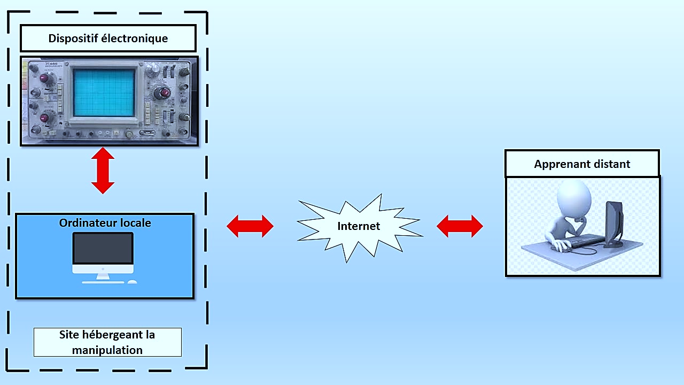
6.1. Définition : Un laboratoire distant est une activité de travaux pratiques en ligne ou Télé-TP désigne un TP classique qui a été éventuellement modifié mais surtout étendu afin d’être accédé à distance (via Internet, par exemple). Les laboratoires distants concernent les travaux pratiques menés à distance sur des dispositifs réels et peut être présenté par la figure (1.1) [14] :
Figure 1.1 : Laboratoire distant.
Du point de vue de l’architecture technologique, dans le quasi majorité des approches, l’ordinateur est relié localement au dispositif mais également sur Internet. C’est alors lui qui fait office (messenger) de relai entre les commandes de l’utilisateur distant et le système local.

6.2. Laboratoire virtuel
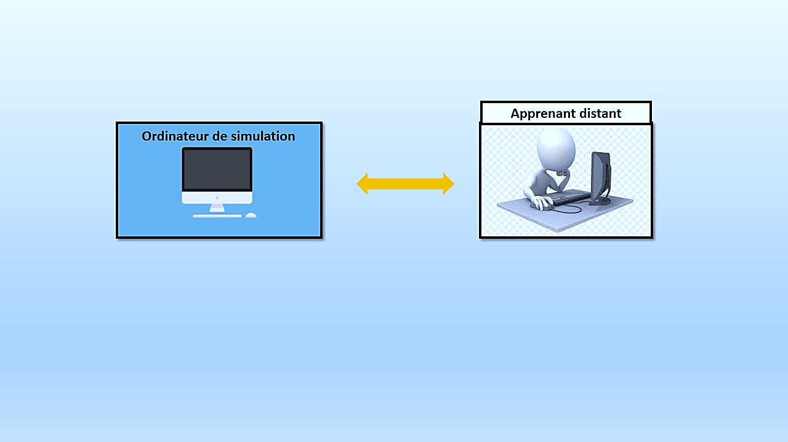
Une autre alternative au laboratoire local, lorsque celui-ci n’est pas envisageable, est de virtualiser le dispositif en établirent un algorithme exécuté sur un serveur central qui simule son comportement. De ce fait, la connexion à internet n’est plus forcément nécessaire puisque l’apprenant simule de la même façon son expérience [15], peut être présenté par la figure (1.2) :

Figure 1.2 : Laboratoire Virtuel.
Ainsi, la connexion avec l’appareil est complètement rompue, puisque le logiciel, guidé par son algorithme, remplace le dispositif réel.
6.3 L’avantage d’un travail pratique à distance
Les travaux pratiques à distance peuvent apporter une solution intéressante aux limitations des travaux pratique classiques. Les environnements de ces derniers offrent aux apprenants et aux enseignants de nouvelles perspectives à la fois du point de vue temporel et du point de vue spatial. Dans ce cas trois principaux avantages sont énumérés ci-dessous :
• Coût : la réduction des coûts des investissements pour le matériel d’instrumentation. En effet, un seul appareil peut être utilisé par de nombreux étudiants à l’échelle internationale. Les coûts de l’entretien peuvent également être partagés si cet appareil est utilisé par des universités différentes.
• Espace : le travail d’un laboratoire peut être complété de n’importe quel endroit où le World Wide Web est disponible. L’étudiant distant communique avec le serveur via Internet.
• Protocole : Les étudiants peuvent travailler chez eux ou dans n’importe quelle salle équipée par des ordinateurs à l’université.
7. Méthodologie
Pour implémenter un laboratoire à distance, il y a deux tâches à accomplir : le logiciel développement de la plate-forme et mise en place de la plate-forme matérielle expérimentale. Cette plate-forme logicielle est basée sur le nouveau cadre unifié que nous avons proposé et développé et peut être présenté par la figure (1.3) :
a. Interface utilisateur
L’interface utilisateur est un atelier virtuel de l’utilisateur final qui gère tout le processus d’administration du laboratoire. C’est un site Web qui s’exécute sur le navigateur Web de l’utilisateur et nécessite généralement un langage de programmation côté serveur pour récupérer les données de l’utilisateur à partir de base de données telle que PHP et MYSQL, avec un graphique Interface utilisateur (GUI), qui est construite au moyen de plugins et technologie d’animation intégrée dans le code HTML. Autres langages de script couramment utilisés sont : JavaScript ; il ajoute des éléments interactifs au Web page sans compter sur le serveur, et AJAX ; il récupère informations du serveur de manière efficace et sans besoin de rafraîchir la page Web. Le site Web pourrait être supplanté par une application logicielle installée sur le PC utilisateur et connecté à un serveur de base de données (serveur d’application) [16].
b.Serveur Web
Le serveur Web est un PC serveur qui héberge le site Web et les fichiers de la base de données. Apache et Microsoft IIS sont les plus serveurs couramment utilisés, tandis que MySQL, Microsoft SQL et Oracle, sont les bases de données les plus couramment utilisées. La toile le serveur envoie les demandes des utilisateurs au serveur de laboratoire sous la forme de Messages XML via le modèle TCP / IP sur la couche HTTP. D’autres tentatives ont été faites pour utiliser des protocoles tels que Common Objective Request Broker Architecture (CORBA), invocation de méthode à distance Java (RMI), .NET Remoting et sockets TCP / IP. Certains d’entre eux les technologies, cependant, sont limitées aux réseaux locaux uniquement [17].
c.Serveur de laboratoire
Le serveur de laboratoire est un PC serveur, il est connecté directement aux instruments et au contrôleur. Le logiciel de serveur de laboratoire envoie des commandes au contrôleur concernant demandes reçues ou le code programmé de l’utilisateur. Le logiciel de serveur de laboratoire pourrait être construit à partir de zéro avec un langage de programmation polyvalent tel que C # et C / C ++, ou avec environnement de programmation graphique tel que LabVIEW [18] et MATLAB [19]. Ou bien, il pourrait s’agir d’un logiciel propriétaire qui est livré avec le contrôleur. Le contrôle d’instrumentation le logiciel est connecté au contrôleur et aux instruments par des normes telles que USB, RS-232, Ethernet, usage général Interface de bus (GPIB-IEEE-488.2), port série, port parallèle, etc. en fonction du contrôleur ou de la plate-forme d’équipement. [20]
d.Contrôleur
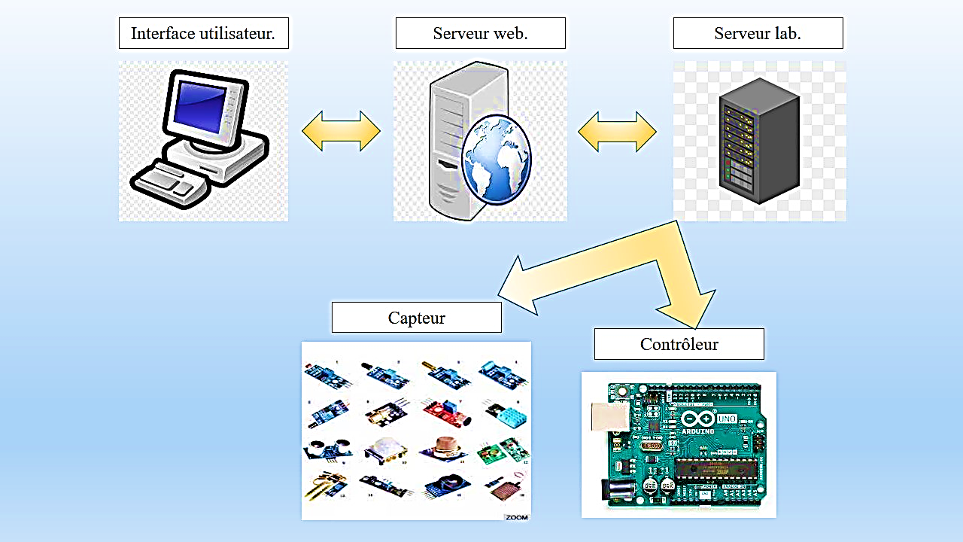
Le contrôleur est un appareil programmable qui contrôle les objets contrôlés et ils sont adaptés à tous les types des applications Dans la littérature, les contrôleurs qui ont été généralement utilisés dans les laboratoires éloignés : contrôleur logique programmable (PLC) [21,22], dispositif logique programmable (PLD) ; Réseau de portes programmable sur site (FPGA) [23,24] et Dispositif logique programmable complexe (CPLD) [25], et Microcontrôleur. La connexion du contrôleur avec le les instruments et les objets contrôlés peuvent comporter des connecteurs, convertisseurs (par exemple, A / N, N / A), I2 Cartes électroniques à base de C, etc.

Figure 1.3 : Conception d'architecture générique commune du laboratoire distant d'aujourd'hui pour les applications d'électronique industrielle.
Certaines expériences ne nécessitent pas de contrôleur, ils ne reposent que sur des mesures et nécessitent un carte de mesure telle que le traitement numérique du signal (DSP) carte en cas d’expériences de traitement d’images en temps réel .Sinon, LabVIEW en conjonction avec plateformes de mesure et d’expérimentation telles que NI ELVIS II et CompactRIO a facilité l’adoption de laboratoires à distance dans de nombreuses universités..

8. Etat de l’art
Cette partie contient les principaux laboratoires et projets à distance. Tous ces laboratoires et projets ont pour objectif de rendre accessibles des travaux pratiques depuis le réseau publique Internet
Les exemples décrits ci-dessous sont les plus représentatifs des laboratoires utilisés en production. Cependant cette liste ne saurait être exhaustive, car le sujet intéresse de plus en plus d’universités et de nouveaux projets voient le jour.
8.1 Campus Virtuel TIC
Le Campus Virtuel TIC (CvTIC) de l’Université de Limoges, en partenariat avec le laboratoire de recherche Xlim, prolonge actuellement son effort d’innovation pédagogique en intégrant à sa plateforme de formation un véritable laboratoire d’enseignement virtuel. offrant aux étudiants éloignés la possibilité d’effectuer des travaux pratiques (TP) à distance dans le domaine de l’électronique et de l’optique .La mise en œuvre combinée d’interfaces multiutilisateur et de classes virtuelles permet de développer le travail collaboratif synchrone, étudiants et enseignants pouvant en effet contrôler ensemble le matériel de laboratoire et interagir simultanément .[26]
8.2 NetLab
NetLab est un laboratoire à distance développé par l'Université du Sud de l'Australie depuis 2002. Il est actuellement utilisé par les étudiants de l'École de génie électrique pour les travaux pratiques en dehors des heures prévues. NetLab est un environnement interactif et collaboratif multiutilisateur, il donne un accès distant via internet à des vrais instruments et des circuits pour effectuer des mesures en temps réel. Grâce à son interface web graphique, l'utilisateur avec un constructeur de circuit a la possibilité de créer de véritables expériences et de les manipuler en utilisant des touches et des boutons intégrés dans cette interface [27] présenté dans la figure (1.4) :

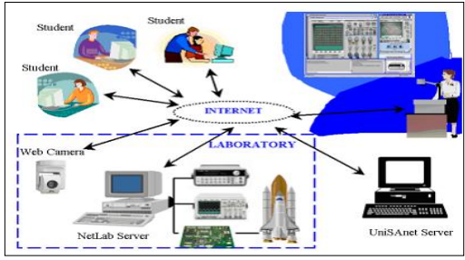
Fig1.4 : Architecture de NetLab.
8.3 ISILab
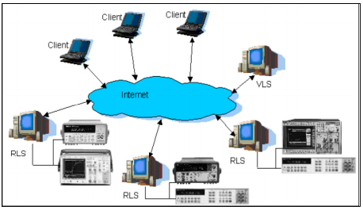
ISILab Université de Gênes (Italie) ISILab « Internet Shared Instrumentation Laboratory » est un laboratoire à distance développé par l'Université de Gênes, et il est actuellement utilisé pour donner accès à distance à des expériences dans le domaine de l’électronique pour ceux qui bénéficient des cours d'ingénierie .Les expérimentations portent sur des mesures électroniques de base, tels que les retards dans les circuits numériques ou le gain et la distorsion d'amplificateurs en utilisant un générateur de formes d'onde et un oscilloscope. Ce laboratoire à distance intègre des expériences, des conférences, des exercices, et des livres électroniques qui sont accessibles via les interfaces utilisateurs [28] indiquées dans la figure (1.5)

Figure 1.5 : Architecture d’ISILAB.

8.4 LABENVI

Le projet LABENVI (laboratoire d’enseignement virtuel) de l’Université de Limoges offre aux apprenants éloignés la possibilité d’effectuer des travaux pratiques à distance dans le domaine de l’électronique et de l’optique. La mise en œuvre combinée d’interfaces multi-utilisateur et de classes virtuelles permet de développer le travail collaboratif synchrone, étudiant et enseignant pouvant en effet contrôler ensemble le matériel de laboratoire et interagir simultanément [29]. Et il peut être présenté par la figure (1.6)
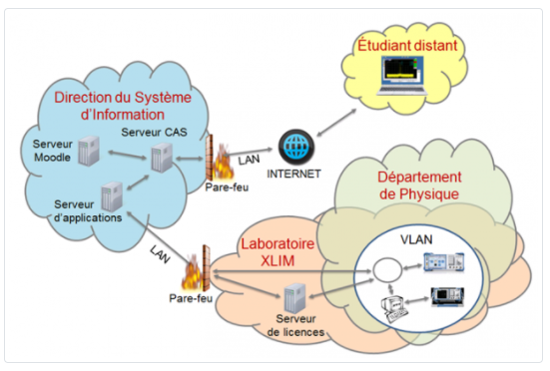

Figure 1.6 : Architecture de LABENVI.

8.5 Projet VISIR Institut de Technologie de Blekinge (Suède)
L'institut de technologie « Blekinge Institute of Technology » (BTH) en Suède a développé un projet appelé VISIR (Virtual Instrument Systems in Reality), conjointement avec National Instruments aux états unis comme fournisseur d’équipement de mesure et AxiomEduTech en Suède comme fournisseur de solutions éducatives, techniques et logicielles. Ce projet a diffusé un concept de deux laboratoires en ligne, créé à BTH en utilisant des techniques open sources, en collaboration avec d'autres universités et organisations. Le premier laboratoire concerne les expériences de mesures électriques. Le deuxième laboratoire concerne des expériences mécaniques de vibration.
Le concept est basé sur l'ajout d'une commande à distance des laboratoires à l'enseignement classique, pour que ces derniers soient plus accessibles. L'objectif global du projet VISIR, vise à accroître l'accès à l'équipement expérimental dans plusieurs domaines. En effet, ce projet a mis en place des laboratoires en ligne partagés, ces derniers sont créés par des universités en coopération avec les fournisseurs des instruments. Mettre ces laboratoires en linge, facilite le partage du matériel pédagogique et l'apprentissage pour encourager les étudiants [30].
8.6 Le projet Lila
Le projet LiLa, abréviation de « Library of Labs » est un projet financé par la Communauté européenne visant à mettre en réseau des expériences à distance et des laboratoires virtuels. L’objectif de ce projet est la composition et la diffusion d’une infrastructure européenne d’échange mutuel de montages expérimentaux et de simulations, Lila cible plus particulièrement les études de premier cycle en ingénierie et en sciences. L’architecture LiLa est structurée en quatre niveaux ou couches : contenu, accessibilité, intégration et interface, Le niveau le plus bas est constitué du contenu (expériences à distance, laboratoires virtuels, documents statiques). L’une des tâches intégrées à Lila est que tous les modules de contenu doivent être annotés avec des métadonnées appropriées pour les rendre localisables et disponibles dans le réseau européen Lila. Le deuxième niveau garantit l’accessibilité du contenu : d’une part, le contenu doit pouvoir être localisé dans le réseau paneuropéen LiLa, de la même manière qu’un catalogue de bibliothèque est utilisé pour localiser des livres appropriés. Par contre, les expériences à distance présentent une disponibilité limitée qui doit être partagée équitablement entre les utilisateurs et pour cela, différentes stratégies d'accès doivent être établies. Le deuxième niveau comprend un système de réservation permettant de gérer l’accès au contenu par les utilisateurs.
Le troisième niveau est responsable de l'intégration des activités pratiques et documents pour les cours interactifs/intelligent guidant les étudiants à travers une expérience ‘tutoring system’. La quatrième couche est représentée par une interface web pour les expériences [31].
Et la quatrième couche est représentée par une interface web pour les expériences. Et le système peut être présenté par la figure (1.7)

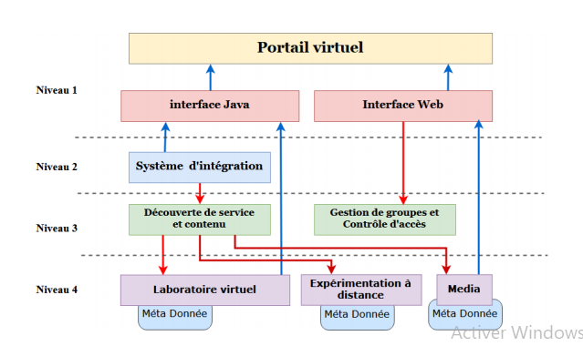

Figure 1.7 : Projet LILA.
8.7 Le projet Labshare – SAHARA
Le premier laboratoire distant (Sahara release 1) de l’Université de Technologie de Sydney (UTS) a été mis au point entre 2000 et 2005, il a été adopté dans le cadre du projet beaucoup plus large de LabShare . LabShare24 était une initiative conjointe des universités du groupe réseau australien de technologie (UTS, Curtin, UniSA, RMIT et QUT). LabShare visait à « mettre en place une approche nationale du partage des laboratoires distants qui fournirait aux laboratoires distants de meilleure qualité avec une plus grande flexibilité pour les étudiants, de meilleurs résultats scolaires, une durabilité financière améliorée et une évolutivité accrue en termes de gestion du grand nombre d’étudiants ». [32] Par la suite, de nouvelles versions de Sahara (2,3, …) sont apparues pour satisfaire chacun de ces objectifs. Et il peut être présenté par la figure (1.8)
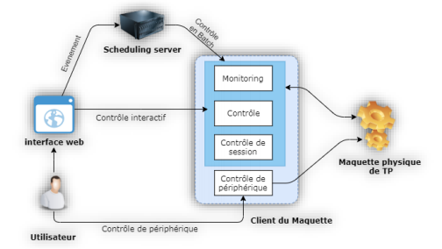
Figure 1.8 : Labshare SAHARA.

9. Conclusion
Ce chapitre décrit brièvement l’impact de la technologie au cours des dernières décennies sur l’intégration des travaux pratiques dans l’enseignement des sciences et technologies, particulièrement l’amélioration des environnements de laboratoire classiques.
Il existe de nombreuses technologies émergentes qui ont été utilisées pour développer le laboratoire virtuel et distant. Nous avons aussi abordé les différents types de laboratoires.

1. Introduction
La partie conception dans un projet informatique-électronique a une très haute importance, elle permet d’avoir une idée de ce qu’on doit programmer et déterminer les différentes fonctionnalités de l’application, leurs conditions et l’ordonnancement de leurs déroulements[33].
Afin d’accomplir une expérimentation complète d’un TP à distance (Télé-TP), il faut passer par le montage de la manipulation qui se concrétise par la mise à distance d’une plate-forme matérielle.
Ce chapitre fournit des éléments à prendre en compte pour la conception d’un laboratoire standard et reconfigurable. Nous présentons les modes de développement actuels en se concentrant sur l’architecture matérielles globale ainsi les différentes composantes impliquées dans le développement du laboratoire [34].
Cette architecture permet l’interfaçage et l'accès distant à différents types d'instruments généralement utilisés dans les expériences en électronique et en électrotechnique.
2. Description de l'architecture matérielle
Si on veut construire un modèle d’un TP à distance en électronique qui intègre les activités d’expérimentation sur des dispositifs technologiques réels, le modèle doit reproduire les même fonctionnalités et performances d’un TP en électronique classique.
Pour qu’un laboratoire puisse répondre à ces critères, il doit être équipé de plusieurs paillasses identiques avec une moyenne d’une paillasse par étudiant. Cette solution semble d’être impossible au laboratoire traditionnel, mais elle est virtuellement réalisable par un laboratoire distant embarquant une architecture spécifique [1].
L’architecture matérielle du laboratoire distant devrait être flexible à utiliser et d’autre part, elle doit supporter sans avoir des erreurs de mesures ou d’adressage de résultats.
L’architecture matérielle proposée (figure 2.1) se compose d’un Raspberry Pi qui joue le rôle d’un serveur, en intégrant une interface de communication série (RS-232 et USB) pour établir les communications nécessaires avec les instruments utilisés au laboratoire et le périphérique Arduino fonctionnant en coordination avec capteurs/dispositifs pour recevoir les informations et les contrôler en conséquence.

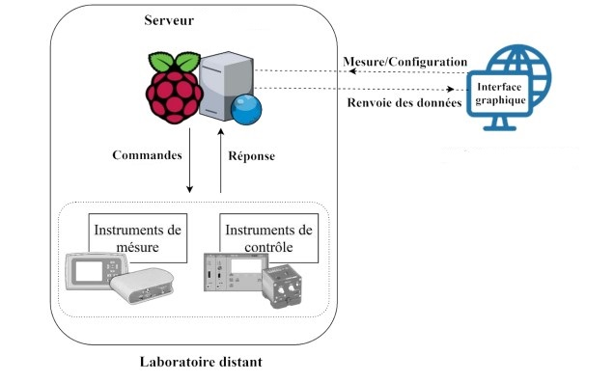
Figure 2.1 : Description globale de l’architecture matérielle.
3. Plate-forme Matérielle
Pour qu’on puisse faire une plate-forme matérielle d’un Télé-TP qui répond à la même exigence d’un laboratoire classique, il faut passer par la conception qui se concrétise par la mise à distance d’une plate-forme matérielle (figure 2.2). Dans notre cas cette plate-forme se compose de :
- Un serveur de TP : ordinateur de type carte nommé Raspberry Pi.
- Carte de commande : Arduino UNO.
- Maquette de TP (Instruments de mesures comme capteur de courant et capteur de tension, et une carte de relais pour le control).
- Une caméra pour visualiser le TP.

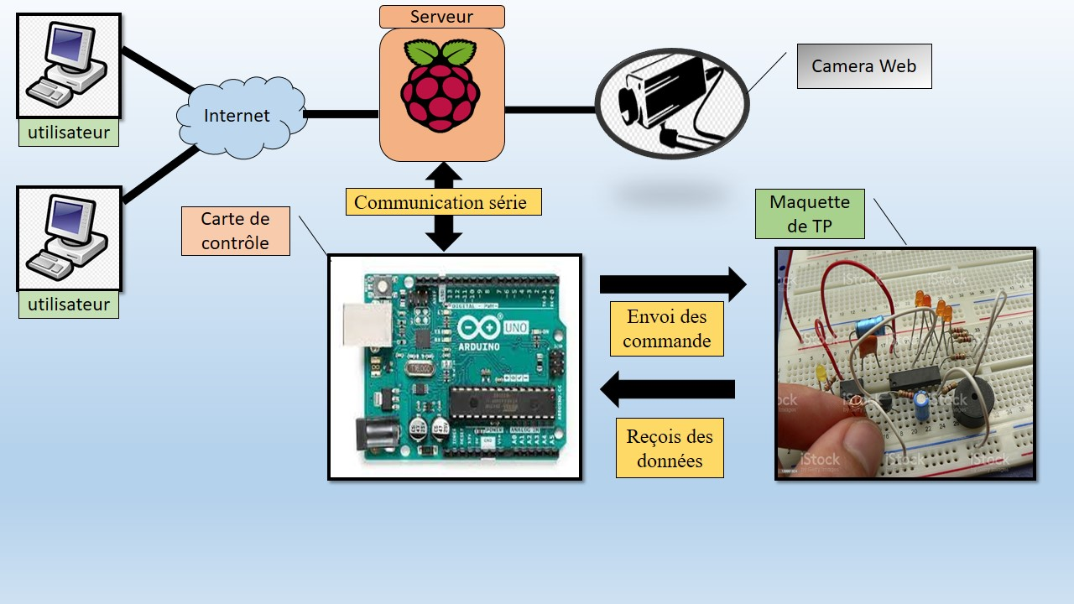

Figure 2.2 : Plate-forme matérielle du laboratoire distant.
Le laboratoire distant que nous allons réaliser impose une architecture matérielle de qualité et de haute gamme, Dont le but est de répondre complètement aux exigences proposées sur les échelles de coût, de performances et de disponibilité…etc.
Le marché des plateformes de développement embarqué est devenu de plus en plus large et plus complexe pour choisir la meilleure solution qui arrange nos exigences. Pour se faire nous avons mis des critères minimaux que la plateforme choisie doit respecter :
- Type de carte : nano-ordinateur.
♣ L’embarquement d’une interface de communication série (USB, RS-232).
♣ La possibilité de sauvegarde des données : carte MicroSD.
♣ Connexion réseau : Ethernet ou Wifi.
♣ Vitesse de traitement : acceptable.
♣ Une mémoire vive (RAM) : acceptable.
♣ La possibilité d’embarquer un serveur web avec toutes ses ressources. Après avoir Projeté un œil sur le marché des nano-ordinateurs, nous observons la présence de plusieurs plateformes différentes comme : Raspberry Pi, PcDuino, Orange Pi, Red Pitaya…etc. dans notre cas nous avons opté pour une carte Raspberry PI.

3.1 Serveur de TP
3.1.1 Raspberry Pi
Le Raspberry est le matériel qui a été choisi comme serveur d'application. Car Il est possible de déployer un serveur complet avec beaucoup de performances et beaucoup d’intéressantes caractéristiques avec un coût réduit. A côté, la communauté le développement de Framboise est très grande. La framboise est à base de Système Linux pour cela il est très facile de déployer un serveur web. Une autre caractéristique intéressante est la possibilité de migrer avec étapes simples comme un serveur Linux traditionnel. Donc Raspberry Pi est parfait pour déployer un capteur web [35]. La figure (2.3) présente le Raspberry Pi 4 Modèle B utilisé dans notre laboratoire.
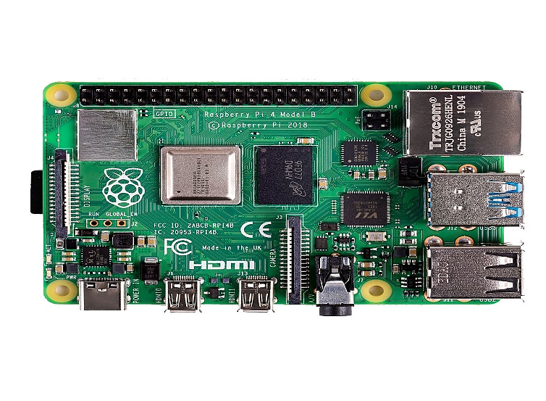
Figure 2.3 : Raspberry pi 4 modèle B.
Le tableau (Tab 2.1) présente les caractéristiques de RASPBERRY PI 4 MODELE B [36] :
Caractéristiques techniques de la carte RASPBERRY PI Modèle B
- Processeur 1.5GHz quad-core 64-bit ARM Cortex-A72
- 1GB, 2GB, ou 4GB de mémoire SDRAM LPDDR4
- Ethernet Gigabit
- Wifi Dual-band 802.11ac
- Bluetooth 5.0
- Deux ports USB 3.0 et deux ports USB 2.0
- Support double écran
- GPU VideoCore
Tab 2.1 : Caractéristiques de RASPBERRY PI 4 MODELE B.
Le Raspberry Pi dispose d'un bus dédié pour la connexion à une caméra spécifique, donc il n'utilise pas les ports GPIO de Raspberry PI, cette webcam fait partie dans la réalisation de ce laboratoire à distance.
3.1.1.1 Raspberry Pi camera v1.3
La caméra Raspberry Pi (figure 2.4) a une résolution de 5 mégapixels et est entièrement compatible avec Raspberry Pi 2B, 3, 3B, 3B+ et 4. Elle dispose d'une bibliothèque Python dédiée qui permet aux utilisateurs de contrôler l'appareil photo, de prendre des photos et d'enregistrer des vidéos. La bibliothèque permet également aux utilisateurs de contrôler la balance des blancs, l'obturateur et de lire chaque pixel RVB directement depuis l'appareil photo [37].
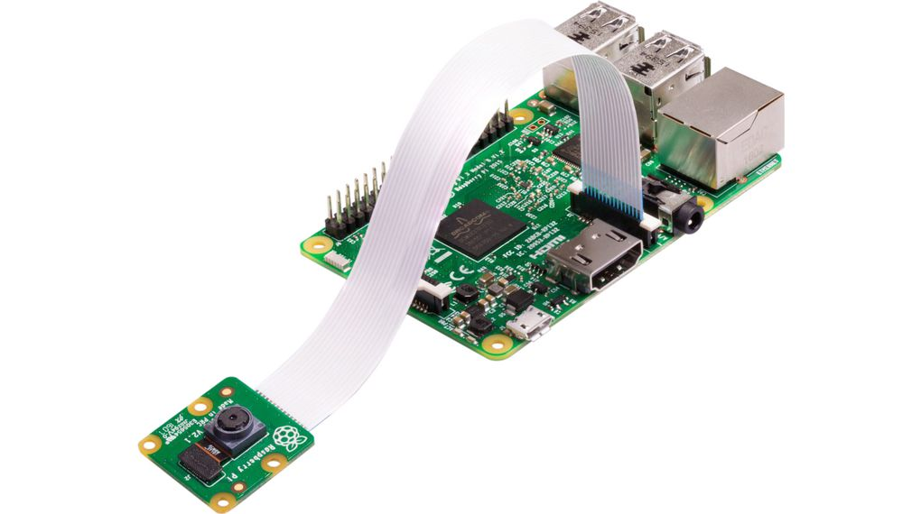
Figure 2.4 : Raspberry Pi camera v1.3.
Le tableau (Tab 2.2) présente les caractéristiques de RASPBERRY CAMRERA 1.3 [38] :
Caractéristiques techniques de Raspberry camera 1.3
- capteur 5Mpixel
- Résolution vidéo 1080p pour la vidéo HD jusqu’à 24 images/s
- connexion par câble plat de 15 cm
- Format 25 mm x 24 mm (comme tampon)

Tab 2.2 : Caractéristiques de RASPBERRY CAMERA 1.3.
3.2. Carte de commande
3.2.1 La carte Arduino
Ils existent plusieurs cartes de commandes différentes sur les marchés tels que Arduino nano, Arduino UNO, Arduino mega, carte DSP, carte FPGA …. Etc. Notre choix est la carte Arduino UNO présenté par la figure (figure 2.5).
Arduino UNO est basée sur le microcontrôleur ATmega328. Elle dispose de 14 entrées/sortes numériques (dont 6 peuvent être utilisées comme sorties PWM), 6 entrées analogiques, d’un oscillateur à quartz de 16 MHz, d’une connexion USB, d’une prise d’alimentation, un connecteur ICSP (In Circuit Serial Programming), et un bouton de reset. Elle contient tout le nécessaire pour piloter le microcontrôleur, il suffit simplement de le connecter à un ordinateur avec un câble USB pour l’utiliser simplement [39].
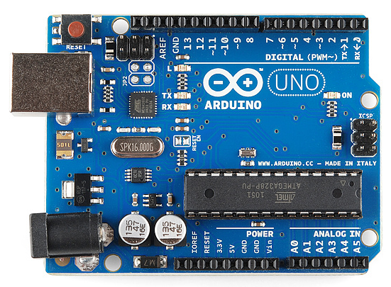

Figure 2.5 : Arduino UNO.
Le tableau (Tab 2.3) présente les caractéristiques d’ARDUINO UNO [40] :
Caractéristiques techniques de la carte Arduino UNO
- Alimentation :
- via port USB ou
- 7 à 12 V sur connecteur alim 5,5 x 2,1 mm
- Microprocesseur : ATMega328
- Mémoire flash : 32 KB
- Mémoire SRAM : 2 KB
- Mémoire EEPROM : 1 KB
- Interfaces :
- 14 broches d'E/S dont 6 PWM
- 6 entrées analogiques 10 bits
- Bus série, I2C et SPI
- Intensité par E/S : 40 mA
- Version : Rev. 3
- Dimensions : 74 x 53 x 15 mm

Tab 2.3 : Caractéristiques d’ARDUINO UNO.

3.3. Instruments de mesure
3.3.1 Capteur de courant ACS712
Ce capteur (figure 2.6) est basé sur la puce Allegro ACS712TELC-10A, il permet de mesurer un courant alternatif ou continu. La sortie est de type analogique et peut être facilement utilisés avec des microcontrôleurs comme l’Arduino [42].
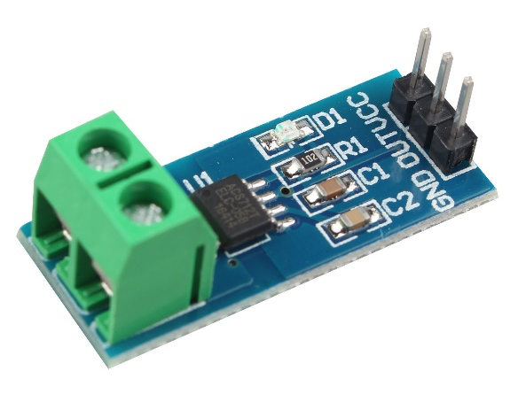

Figure 2.6 : capteur de courant ACS712.
Le tableau (Tab 2.4) présente les caractéristiques d’ACS712 [43] :
Caractéristiques techniques de capteur de courant continue acs712
- Alimentation : 5 Vcc
- Plage de mesure : -20 A à +20 A en AC ou DC
- Sensibilité : 100 mV/A​
- Dimensions : 31 x 13 x 1 mm
Tab 2.4 : Caractéristiques de capteur de courant ACS712.
3.3.2 Capteur de tension
Ce module (figure 2.7) est basé sur un principe de séparation résistif, réduit la tension d'entrée du terminal de l'interface 5 fois, la tension d'entrée analogique Arduino jusqu'à 5 V, la tension d'entrée du module de détection de tension ne peut pas être supérieure à 5 V × 5 = 25 V [44].

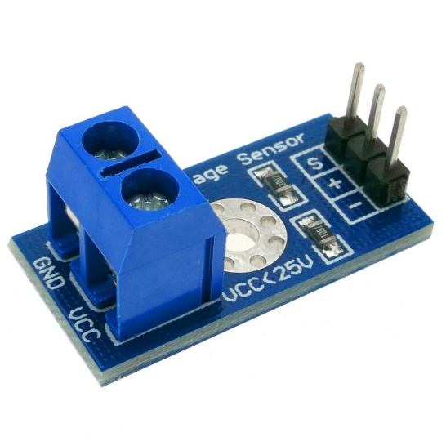

Figure 2.7 : Capteur de tension.
Le tableau (Tab 2.5) présente les caractéristiques de capteur de tension [45] :
Caractéristiques techniques de capteur de tension
- Plage de tension d’entrée : DC 0-25V
- Plage de détection de tension : DC 0.02445V-25V
- Résolutions analogiques de tension : 0.00489V
- Entrée CC : borne positive connectée à VCC, pôle négatif GND
- Interface de sortie : « + » puis 5 / 3.3V, « – » puis GND, « s » puis la broche AD
Tab 2.5 : Caractéristiques de capteur de tension.
3.4 Carte de relais
Pour permettent à l'utilisateur de sélectionner la configuration de circuit appropriée. La sélection peut inclure le changement du circuit à étudier, la variation des valeurs des composants ou bien l’emplacement des points des mesures. En effet, par la carte de commutation, les instruments de mesure, la carte Arduino et la carte de TP sont reliés [33].
On peut dire une carte des commutateurs. C’est un dispositif permettant de la commutation de liaison dans un circuit donné, permet le plus de branchements différents. 8 Relais 1RT : les relais (figure 2.8) permettent de commuter entre deux appareils en alternant leur allumage. Les actionneurs peuvent être alimentés en basse tension ou sur le secteur [46].
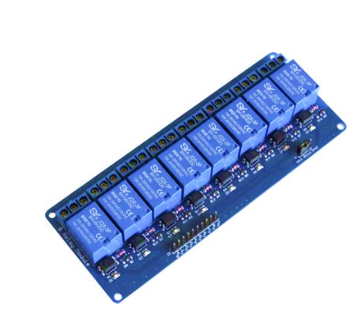

Figure 2.8 : Carte de relais.
Le tableau (Tab 2.6) présente les caractéristiques de carte de relais [47] :
Caractéristiques techniques de la carte de relais
- Module relais à 8 canaux, 5v
- Chaque relais a besoin de 15-20 mA pour commuter
- Type de relais : commutateur
- Commutation possible à un niveau élevé ou bas défini pour chaque canal à l’aide d’un cavalier
- Peut être commandé directement avec un microcontrôleur (Raspberry Pi, Arduino, 8051, AVR, PIC, DSP
- Tous les contacts sont accessibles par des bornes à vis LED d’indication de l’état du relais
- Dimensions : 142 x 50 x 19 mm

Tab 2.6 : Caractéristique de CARTE DE RELAIS.
4. Mise en connexion du matériel
Apres avoir cité les différents composants de notre laboratoire et leurs caractéristiques, donc il est demandé de trouver une méthode de connectivité pour lier les instruments au serveur.
4.1 Interface de communication série
Une communication série s’effectuera entre Raspberry Pi (serveur) et Arduino (carte de commande) via le port USB permettant d’échanger les données (figure 2.9) :
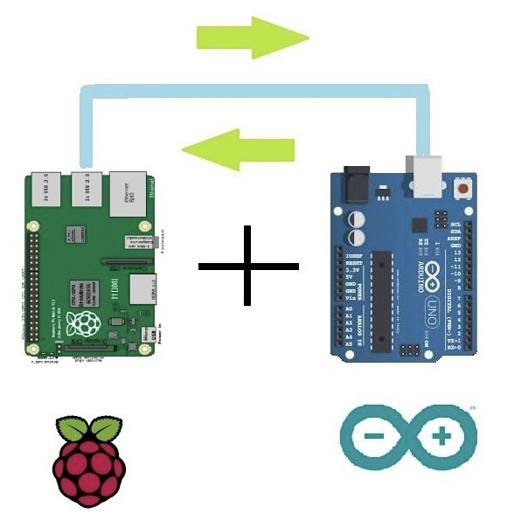

Figure 2.9 : Communication série entre Raspberry Pi et Arduino.

5. Conclusion
Ce chapitre, présente la majorité des points essentiels qui vise la réalisation matérielle du laboratoire distant, les différents concepts, composants, ainsi les caractéristiques.Comme il décrit leur architecture matérielle qui a été choisie d’une façon pour répondre aux exigences souhaitées. Cette architecture possède plusieurs avantage parmi les :
- La facilité de la mise en œuvre : l’architecture est basée sur du matériel Open-Source qui offre des solutions rapides et efficaces.
- La facilité de la maintenance : une architecture simple, ordinaire et facile à comprendre.
- Un faible coût : une architecture simple et minimale avec un faible coût.

1. Introduction
Les laboratoires distant qui existent actuellement utilisent des logiciels coûteux et moins flexibles comme le LabVIEW , et les logiciels propriétaires livrés par le producteur du matériel [34].
Cependant, le laboratoire distant que nous visons à réaliser doit répondre parfaitement aux exigences proposées, toute en le gardant Open Source [20]. Donc un développement logiciel en trois échelles est probable, le premier pour la description logicielle du système , le deuxième pour la création d’un serveur qui assure la connexion entre les clients et les instruments. Et le troisième pour décrire l’aspect d’implémentation.
Dans ce chapitre nous allons présenter l'architecture logicielle ainsi que l’installation des outils nécessaires pour le fonctionnement et la mise en 36œuvre de notre système de contrôle à distance.
2. Description de l'architecture logicielle
L’architecture de notre laboratoire distant est basée sur le transfert des requêtes entre des clients (étudiants) et un serveur (système), ce mode de transfert de requêtes est dit serveur à multi-clients. Donc ce serveur apparaît unique pour chaque utilisateur mais il est réellement partagé entre tout le monde. Il est nécessaire aussi de citer que le serveur doit répondre en temps réel avec un temps de retard minimal.
Prenant en compte toutes ces exigences, nous avons choisi une architecture logicielle simple, efficace, sous forme de module, rapide et Open Source et basée sur des modules séparables de telle sorte que nous puissions intervenir très facilement pour une éventuelle maintenance ou une modification partielle envisageable.
Cette architecture est basée sur la création d’un serveur web qui prend en charge toutes les opérations allant de la réception des requêtes jusqu’à la communication avec le matériel
3. Plate-forme logicielle
Cette partie décrit le fonctionnement et les interactions entre les différentes composantes logicielles de notre système (figure 3.1). Le système permet de créer un mode de communication permettant à plusieurs utilisateurs de se connecter en session, partager le même dispositif technologique (instrument).
Toute action sur la façade affichée sur l’écran provoque une réaction «en temps réel » de l’appareil occasionnant alors la mise à jour de l’affichage.
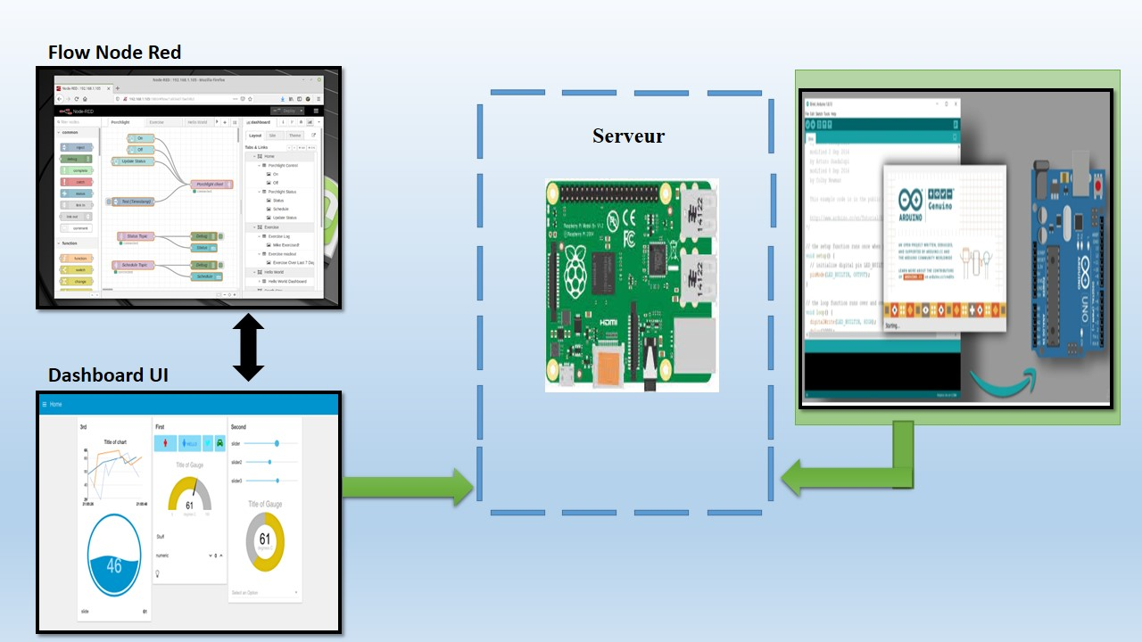
Figure3.1 : Architecture logicielle de laboratoire distant.
4. Environnement client /serveur
L’environnement client/serveur désigne un mode de communication organisé par l’intermédiaire d’un réseau et d’une interface Web entre plusieurs ordinateurs.
Cela signifie qu’une relation client/serveur se résume sur un programme (le client) qui demande un service ou une ressource à un autre programme (le serveur).
Des machines clientes contactent un serveur qui fournit des services. Ces derniers sont exploités par des programmes (Frontends), ainsi que ces requêtes s’exécutent sur des serveurs (backend), Le concept en général s’effectue sous un réseau partagé [48].
Un système client/serveur (figure 3.2) fonctionne selon le schéma suivant :
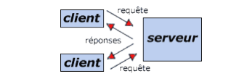

Figure 3.2 : Schéma de fonctionnement de client /serveur.

4.1 Le côté client
Le coté client (Frontend) est parmi les points les plus importants pour l’utilisateur, car il donne une impression sur le système par sa représentation de l’interface graphique de l’application web [1]. Plus cette interface est rapprochée à la réalité plus la satisfaction des utilisateurs est meilleure. La réalisation du côté client est principalement basée sur Node-Red.
4.1.1 Création de l’interface graphique
4.1.1.1 Node-Red
Node Red est un outil de développement et de programmation graphique qui permet de connecter des périphériques, des services web et des API entre eux. C’est un produit open source soutenu par IBM basé sur java script et déployé sur la plateforme Node.js [49].
4.1.1.2 Structure de l’interface Node-red
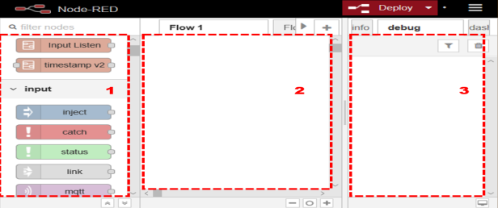
La Figure (3.3) montre les trois composants principaux de Node Red [50,51] :
Figure 3.3 : Interface Node-red.
« 1 » Le panel des nœuds : Les nœuds disponibles sont nombreuse et classée par fonctionnalité. Les fonctionnalités incluses de base dans Node-red sont :
- Common : Nodes communes, permettant des opérations simples sans traitements.
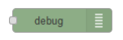
Exemple :
Permet d’afficher un message de débug. Parfait pour tester toute fonction ou Node nouvellement ajoutée.
Permet d’écrire un commentaire, sans influence sur le flow.

- Fonction : Nodes permettant d’agir sur les messages, de modifier leur contenu, de leur soumettre des traitements, et d’influer légèrement sur la façon dont ils sont délivrés
Exemple :
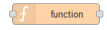
Permet de créer une fonction en JavaScript. Utile pour traiter un message reçu pour le rendre utilisable par une node de sortie.
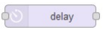
Permet d’imposer un délai aux messages entrants.

- Sequence : Nodes permettant d’agir sur la séquence de messages transmis et ainsi d’agir sur le déroulé du flow.
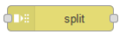
Exemples
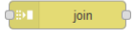
Permet de diviser un message entrant en plusieurs messages sortants.
Permet de regrouper plusieurs messages entrants en un seul message sortant
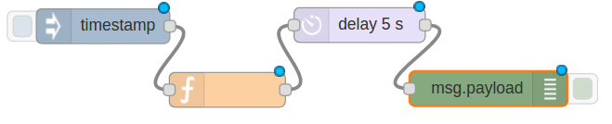
« 2 » Le panel de flux : c'est l'espace de travail principal de l'utilisateur, où il peut créer ses flux en glissant-déposant des nœuds depuis le panneau des nœuds.

Figure 3.4 : Exemple d’un Flux.
« 3 » Le panel de débogage et des informations : Il se compose de deux onglets (figure 3.5) :
- Un onglet info : qui a pour rôle d'afficher les informations relatives à un nœud donné (par exemple : son type, ses propriétés, les fonctionnalités qu'il fournit, etc.).
- Un onglet debug : qui permet aux utilisateurs de visualiser les résultats et sorties des flux déployés et les erreurs rencontrées lors de l'exécution.
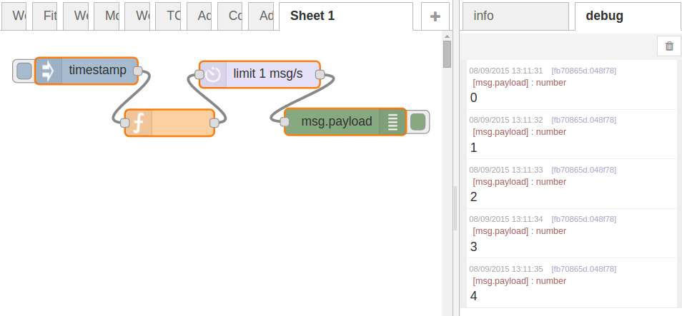
Figure 3.5 : Affichage de tableau de débogage.
La programmation (figure 3.6) se fait en liant des fonctions présentées sous la forme de brique l’une à l’autre. Après chaque traitement le flux de données se propage d’un nœud à un autre
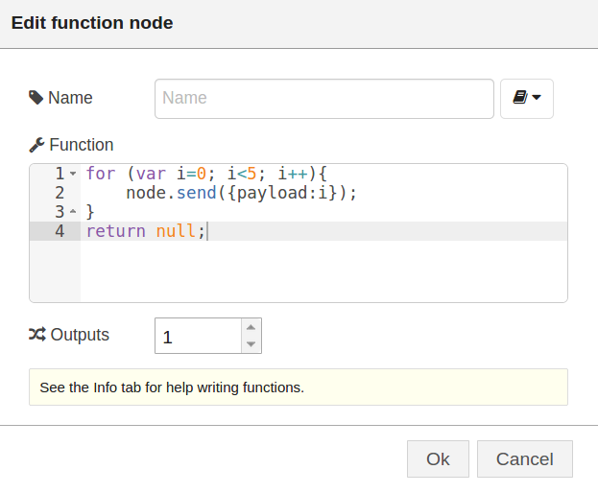
Figure 3.6 : Exemple d’un code.

4.2 Côté serveur
Le coté serveur (backend) assure en premier lieu l’échange d’informations entre le contrôleur et les instruments contrôlés, puis elle communique ces informations avec les clients selon les demandes a l’aide des protocole de communication et de serveur web .
4.2.1 Protocle de communcation
Le protocole TCP s'agit donc d'une suite de protocoles associée au domaine d'Internet pour lequel elle facilite le transfert de données.
Lors d'une communication à travers le protocole TCP, les deux machines doivent établir une connexion. La machine émettrice (celle qui demande la connexion) est appelée client, tandis que la machine réceptrice est appelée serveur. On dit qu'on est alors dans un environnement client-serveur. Les machines dans un tel environnement communiquent en mode connecté, c'est-à-dire que la communication se fait dans les deux sens.
4.2.2 Création de serveur web
Quand on parle de serveur web, on pense souvent à la machine, mais ce terme désigne aussi le logiciel qui permet à la machine d’analyser les requêtes d’un utilisateur (sous forme http), et de retourner le fichier correspondant à la requête. Donc c’est l’outil qui prend en charge les échanges entre les clients et le matériel du laboratoire distant. Ces échanges seront à l’aide de serveur Node.
4.2.2.1 Serveur Node
Lorsque le Node red est basé sur Node.Js et alimenté par JavaScript, il intègre un serveur Node qui est le runtime permettant d'écrire toutes nos tâches côté serveur, en JavaScript, telles que le logique métier, la persistance des données et la sécurité. Node ajoute également des fonctionnalités que le JavaScript du navigateur standard, comme par exemple l'accès au système de fichiers local
4.3 Méthode de traitement des données (client / serveur)
Le programme à implanter sur la carte Arduino, est développé sous le logiciel ARDUINO IDE (voir l’annexe C), c’est un logiciel qui fonctionne sur les systèmes d’exploitation : Windows, Linux et MacOS. Il associe principalement un éditeur et un compilateur C.
Le déroulement de notre programme est représenté avec un organigramme. Voici donc l’organigramme général de notre programme Arduino :

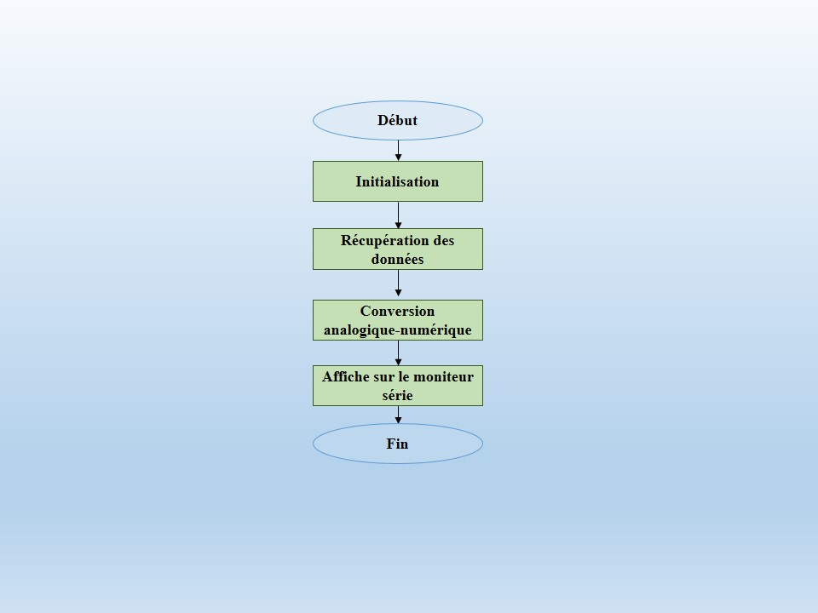
Figure 3.7 : Organigramme de programme Arduino.
Les informations échangées entre le client et le serveur viennent du port série de l’Arduino, qui sera traduites sous forme de données notées en JavaScript Object Notation (JSON), cette notation est utilisée pour faciliter la collection, l’analyse, et le traitement des données.
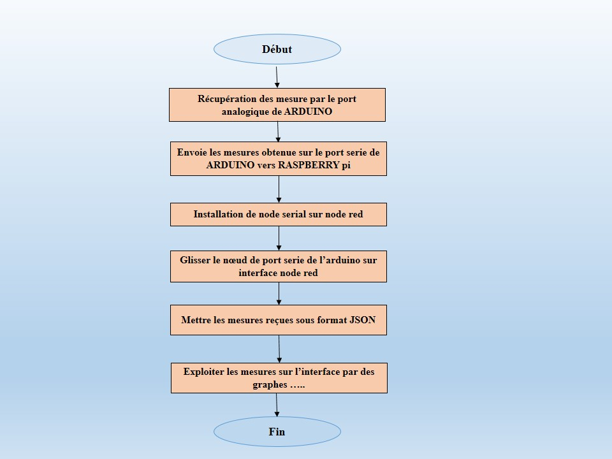
Figure 3.8 : Organigramme de transmission des données vers Node-Red.

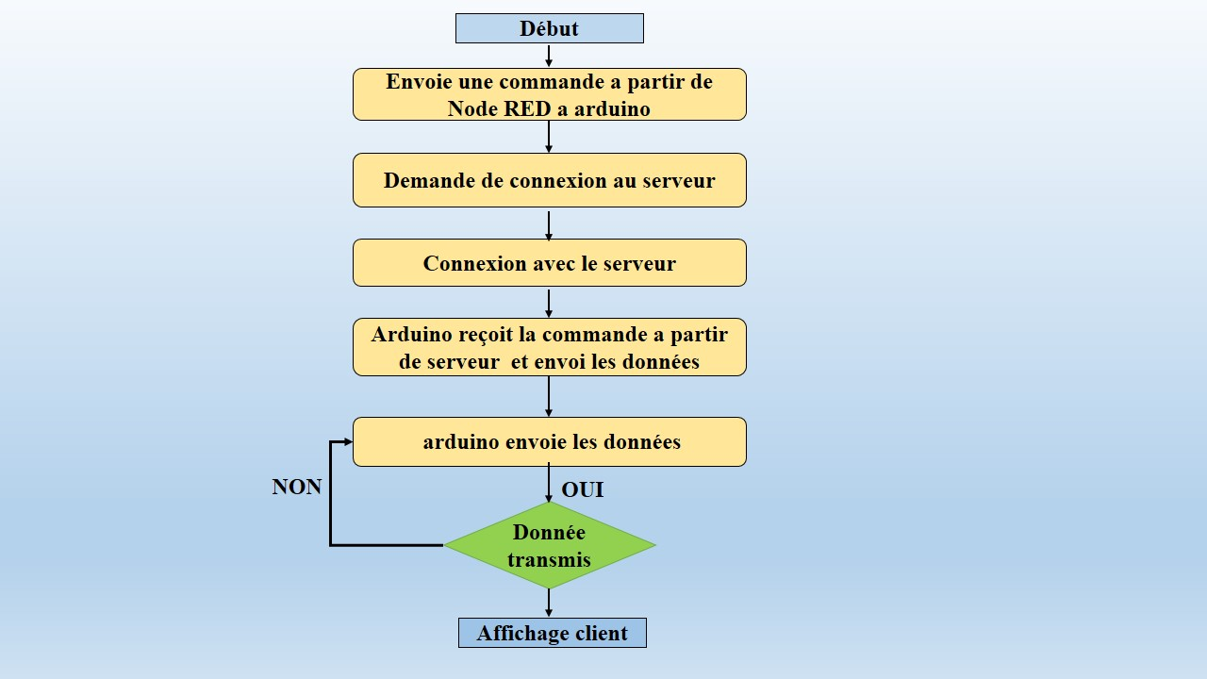
La figure (3.8) représente l’organigramme qui résume la méthode utilisée pour l’envoi des commandes et la reçeption des données entre node red et la maquette , a travers une demande de connexion au serveur :
Figure 3.9 : Organigramme de traitement de donnée côte client.
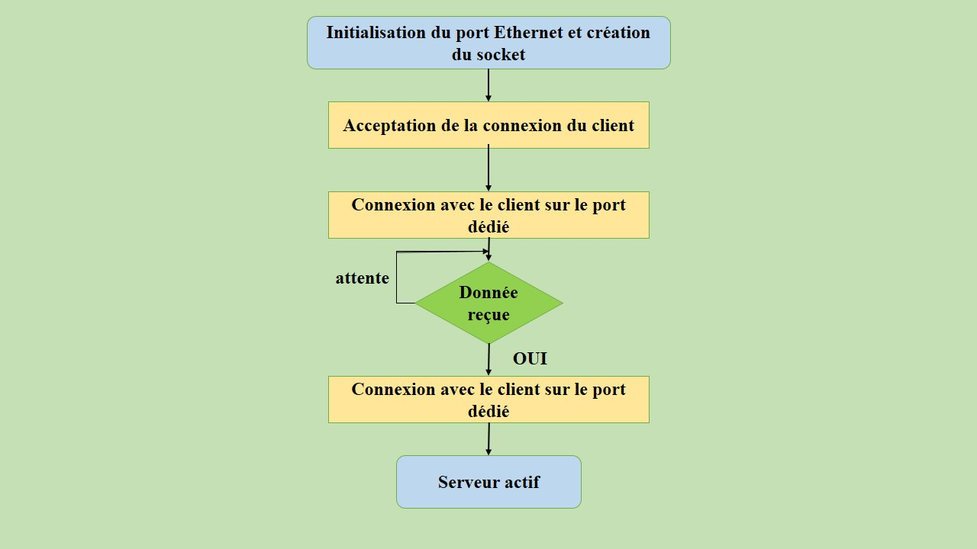
La figure (3.9) représente l’organigramme qui résume la méthode utilisée pour activer serveur :
Figure 3.10 : Organigramme de traitement de donnée côte Serveur.

5. Implémentation de système
La mise au point de notre système nécessite bien évidemment une implémentation du logiciel dans le matériel en présentant la méthode suivie pour l’effectuer avec un ensemble d'outils de développement,
5.1 Installation du système d'exploitation sur Raspberry Pi
Raspberry Pi est un petit ordinateur ; par conséquent, le système d'exploitation (OS) doit être installé. Comme le Raspberry n'a pas de disque dur, le système d'exploitation est installé dans la mémoire externe. Pour ça, La carte mémoire (carte SD) est utilisée pour l'installation du système d'exploitation et de tous les logiciels et les fichiers de support sont stockés sur la même carte SD.Il existe différents types de système d'exploitation La description détaillée de l'installation du système d'exploitation sur une carte SD vierge par étapes est donné à l'annexe
5.2 Installation de serveur web
Il faut savoir que les services d’hébergement web ne sont pas gratuits mais contrairement à la Raspberry qui demande juste une connexion et avoir la possibilité de modifier les services à souhait.
1- Une fois le Node red est installé en tant que module global, le serveur est maintenant en cours d'exécution

5.3 Installation Node-RED sur Raspbian

Pour démarrer l'installation, nous avons accédez au Raspberry Pi 4 via le terminal. C'est l'un des meilleurs moyens de mettre à jour notre Raspberry Pi avec les dernières versions de Node.js, npm et Node-red

1-Tout d'abord, sur notre Raspberry Pi on ouvre le terminal depuis Menu -> Accessoires -> Terminal. Nous obtiendrons la dernière liste des packages du système sur notre Raspberry Pi à l'aide de la commande suivante :
sudo apt update

2- Ensuite, nous avons installé les derniers packages disponibles pour le Pi à l'aide de la commande :
sudo apt full-upgrade
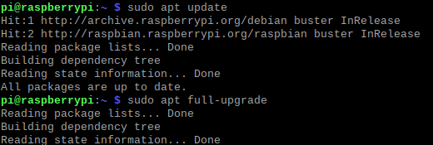

Figure 3.11 : Mise à jour et mise à niveau de Raspberry Pi terminées.
3-une fois les mises à jour seront terminées, on installe Node-RED, en saisissant le script suivant dans le terminal :
bash <(curl -sL https://raw.githubusercontent.com/node-red/linux-installers/master/deb/update-nodejs-and-nodered)

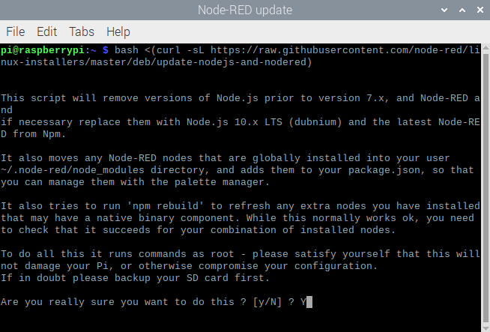

Figure 3.12 : L’autorisation pour supprimer et remplacer Node.js & Node-red.
Pour confirmer l'installation en l'insérant « Y » lorsqu’il demande la vérification.
4-Une fois l'installation terminée, on reçoit la vérification suivante :
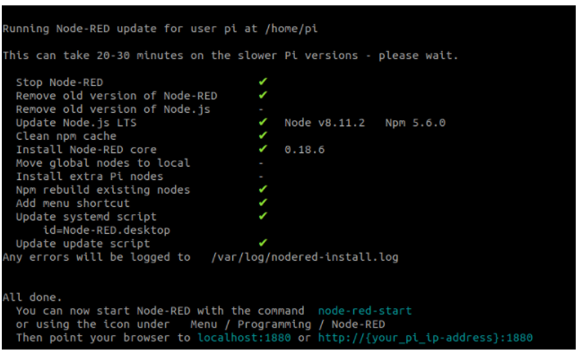

Figure 3.13 : Node-RED est installé sur le Raspberry Pi.

5.3.1 Exécution de Node-red
En suivant les étapes ci-dessous, nous allons configurer le Raspberry Pi :
1-Pour démarrer Node-red :
- Depuis l'interface de bureau du Pi : on sélectionne Menu -> Programmation -> Node-RED
- À distance depuis le terminal en exécute la commande :
node-ned-start

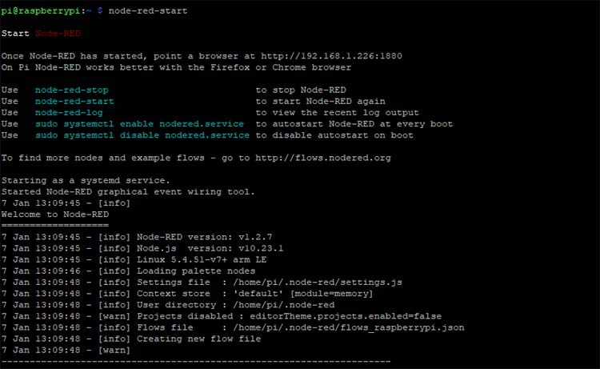

Figure 3.14 : Lancement de Node red.
Remarque : pour arrêter le NODE-Red on utilise la commande Node-red-stop
2-Une fois le programme Node-RED démarré, on ouvre un navigateur Web et dans la barre de navigation URL, et on écrit l'adresse indiquée dans la première ligne principale de notre terminal Node-RED, comme illustré ci-dessous.
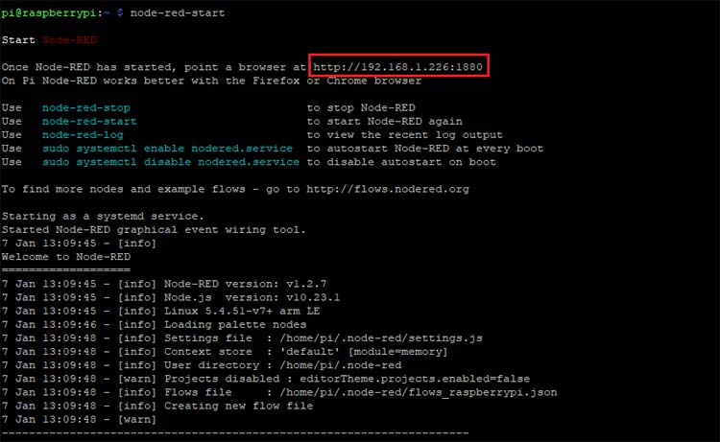

Figure 3.15 : Adresse IP pour accéder à l’interface.
3-Dans notre cas, on accède à l'interface Web de Node-RED à l'aide de http://192.168.1.226:1880

Figure 3.16 : Node red interface.

6. Conclusion
Ce chapitre a été consacré à la présentation de l'architecture logicielle du laboratoire distant, ainsi que l’implémentation de système souhaité. Durant la conception logicielle du système, nous avons utilisé des techniques de programmation qui s'adaptent avec le matériel utilisé, et qui répondent également aux exigences du laboratoire fixées auparavant. Cette architecture apporte plusieurs avantages :
♣ La facilité de programmation et la création d’une interface web de commande sans avoir besoin de connaitre ou maitriser les langages de programmations.
♣ Coût de conception presque nul et une architecture basée sur des ressources open source.

1. Introduction
Après la réalisation des architectures matérielle et logicielle séparément, il est donc le temps de procéder à l’étape finale qui consiste à assembler les deux parties matérielle et logicielle pour enfin mettre en service notre système.
Dans ce chapitre nous allons présenter les résultats obtenus après l’implémentation logiciel/matériel, puis nous allons tester les fonctionnalités du système final.
2. Implémentation Matériel/logiciel
La maquette de travaux pratique est constituée de d’une carte TP qui autorise une manipulation pour la spécialité électronique pour les 2eme années licences, (voir la brochure dans l’annexe D). Les variations des mesures effectuer sera refléter graphiquement en temps réels sur une interface web.
2.1 Maquette de TP
C’est une maquette pédagogique pour l’étude charge et décharge d’un condensateur. Le circuit est réalisé à base d’un commutateur (relais) qui permettent de modifier la configuration du circuit
- L’alimentation : on peut sélectionner une tension à partir de trois sources d’alimentation.
- Capacité : nous avons deux condensateurs en parallèles connecter ou déconnecter pour variée la valeur global d’un condensateur.
- Résistance : deux résistances en parallèle connecter ou déconnecter pour variée la résistance d’un condensateur. Et enfin un switch pour sélectionner le mode de fonctionnement charge et décharge.
- Un capteur de courant et un capteur de tension sont utilisés pour mesurer les paramètres de circuit lors de la manipulation. La figure suivante (4.1), illustre le schéma de circuit réalisé :

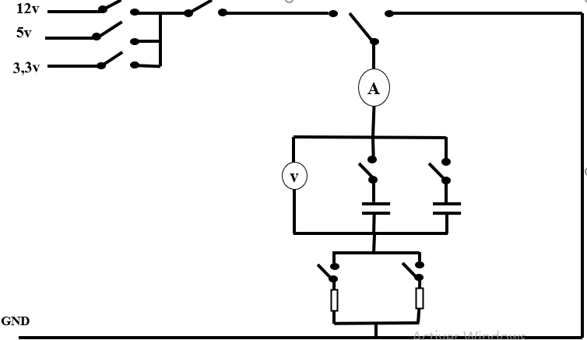
Figure 4.1 : Schéma électrique de circuit.
2.2 Schéma avec Fritzing
Le circuit électronique global de la manipulation représenté par la figure (4.2) a été réalisé avec le logiciel Fritzing (voir Annexe C).
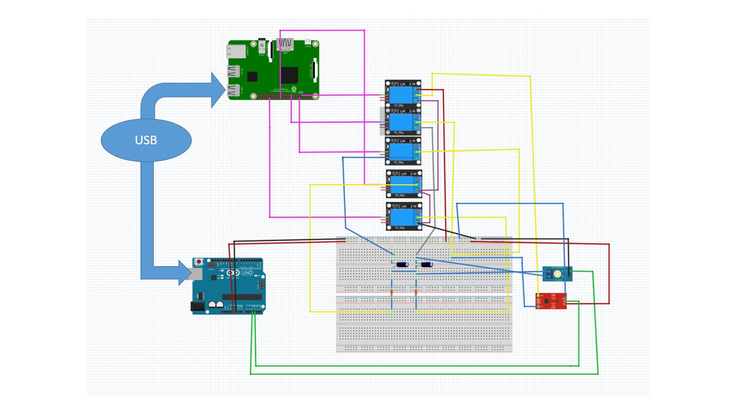
Figure 4.2 : Schéma de circuit avec Fritzing.

2.3 Flow de Node red réalisé
L’association des nœuds (injection, fonction, switch, debug, texte, chart, serial …) résultant le flow pour le pilotage de circuit La figure (4.3) suivante présente :
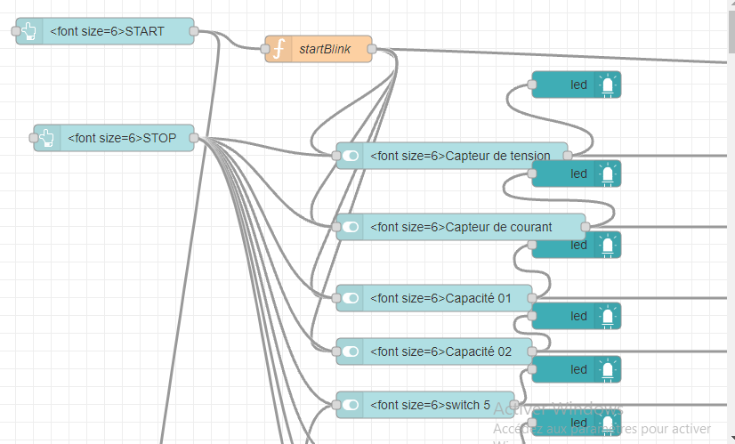

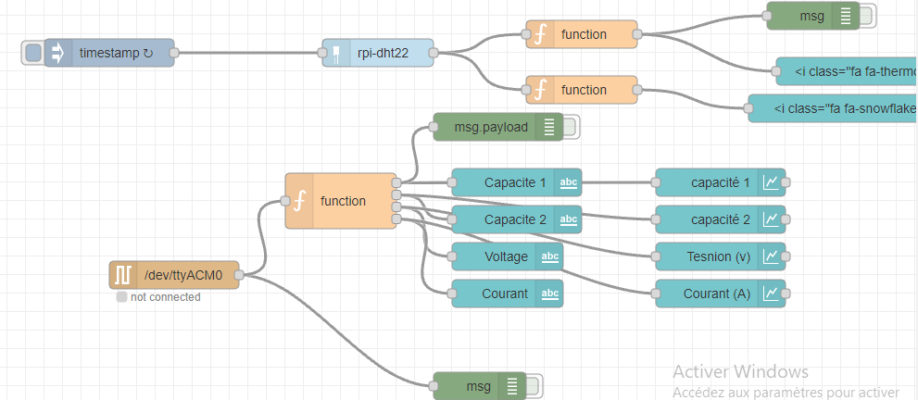

Figure 4.3 : Flow de circuit.
2.4 DASHBOARD de Node red réalisé
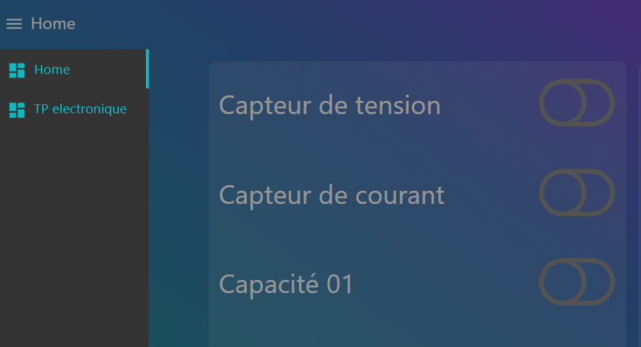
Après avoir réalisé le coté flow, on obtient la mise en place de deux interface (Home, TP électronique) présentées par la figure (4.4) :

Figure 4.4 : le choix d’interface.
- Home : contient des switch pour la commande des relais séparément, et deux boutons (START/STOP) pour l’initialisation des switch, et un panel d’affichage des mesures.
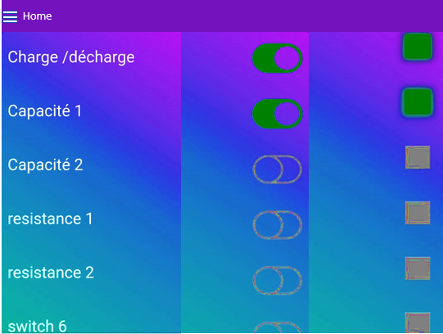

Figure 4.5 : DASHBOARD de commande.
3. Finalisation et test de système
Apres avoir montré le circuit et l’interface web, on présente la photo réelle montré sur la figure suivante :
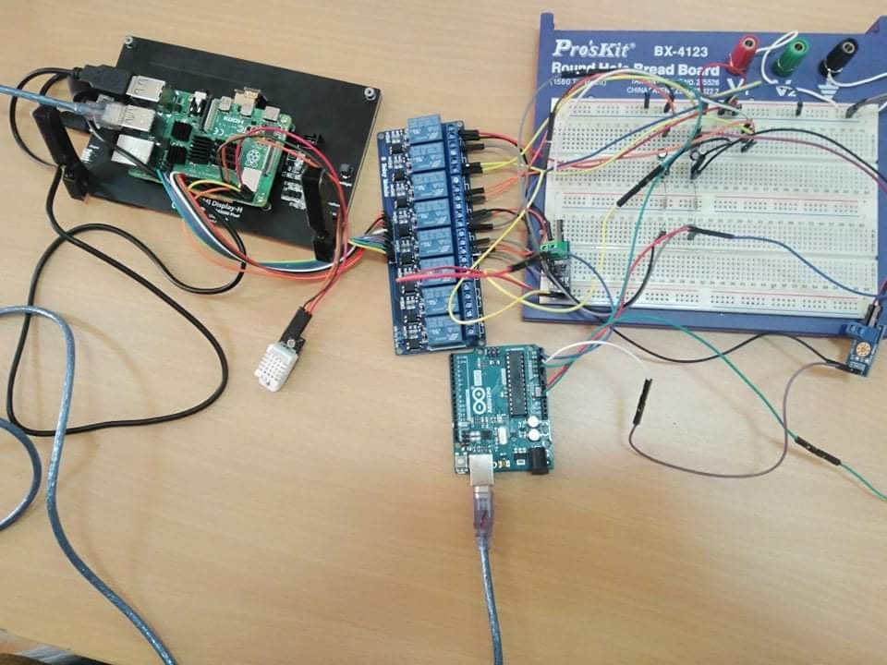
Figure 4.6 : circuit réalisé globale.

3.1 Tests pratiques
Cette interface (TP électronique) présente les résultats de charge/décharge des condensateurs sous forme des graphes linéaire présentés par les figures suivantes :
- La figure (4.7.A) représente la courbe de tension aux bornes d’un condensateur qui se décharge dans une résistance par la position de commutateur.
- La figure (4.7.B) représente la courbe du l’intensité de courant de décharge qui décroît.
- La figure (4.8.A) représente la courbe de tension aux bornes d’un condensateur qui se charge à travers une résistance par la position de commutateur.
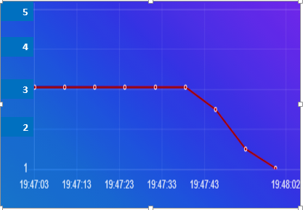
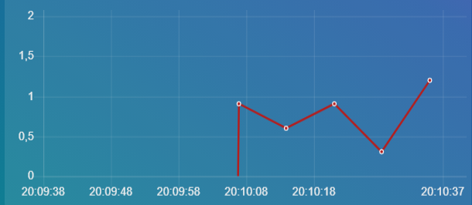
- La figure (4.8.B) représente la courbe du l’intensité de courant de charge qui augmente exponentiellement.
(B)
(A)

Figure 4.7 : Variation de tension et de courant lors de la décharge de condensateur.

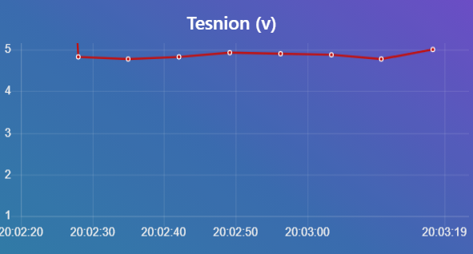
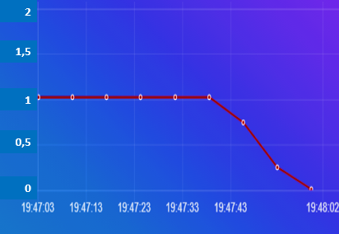

Figure 4.8 : Variation de tension et de courant lors de la charge de condensateur.

4. Conclusion
Au cours de ce chapitre, nous avons expliqué le principe de fonctionnement du laboratoire distant ainsi nous avons présenté la maquette finale et l’interface de commande de notre laboratoire,
D’après les résultats obtenus, nous pouvons dire que ce laboratoire distant répond exactement à nos exigences en respectant les termes de rapidité, la facilité et la flexibilité d’utilisation, la disponibilité

Conclusion générale
Le travail présenté dans ce mémoire a été consacré à la conception et la réalisation d’une plate-forme de TéléTP sous la forme de laboratoire distant dans le domaine de l’électronique. Les motivations de ce mémoire partent du constat que la majorité des travaux effectués dans le domaine des travaux pratiques à distance se basent sur des équipements couteux ou nécessitent des logiciels payants. Ce travail a montré qu’il est en effet possible de contrôler les TP d'électronique en ligne avec l'utilisation de solution open source, et élimine d’une façon effective les problèmes majeurs des laboratoires traditionnels
Pour mettre en œuvre une activité pratique à distance, nous étions chargés de mettre en place une architecture matérielle spécifique et de développer une application Web performante et facile à utiliser permettant à un étudiant distant de réaliser un TP à distance. Un état de l’art sur les laboratoires à distance, afin d’identifier tous les aspects techniques et pédagogiques suivi d’une architecture globale de chaque laboratoire, ont été traité dans le premier chapitre.
Par la suite, nous avons présenté notre propre structure matérielle qui permette de modulaires de travaux pratiques piloter les cartes grâce aux systèmes embarqués modernes comme, Raspberry Pi. Cette carte implémente un serveur Web embarqué contrôle le dispositif de commutation par les sorties numériques. De plus, ces systèmes embarqués assurent l’interaction avec les équipements connectés avec l’environnement de l’expérimentation. L’ensemble des équipements et des circuits constituant la maquette de TP sont reliés au réseau.
Puis, nous avons consacré le troisième chapitre sur la réalisation de l’architecture logicielle qui permette de créer et développée une interface de commande web dynamique et interactif par le nouveau logiciel de programmation Node red. Et l’implémentation de système
Et Finalement, nous avons présenté les résultats obtenus après l’implémentation logiciel/matériel, et nous avons testé les fonctionnalités du système final.
L’architecture du système est inspirée de la réalité pour assurer une meilleure ressemblance avec un laboratoire présentiel, tout en gardant une simplicité d’utilisation de cet outil, à l’aide d’une interface graphique presque réelle.
Comme projection dans le futur, ce système est encore en exposition pour plus de développement en essayant de regrouper un ensemble complet d’instruments à contrôler comme l’analyseur de spectre et le contrôleur de moteur à courant continu, pour pouvoir réaliser des travaux pratiques complets avec un bon rendement.
Et bien évidemment la question de sécurité et la confidentialité des données des utilisateurs et la protection de la technologie, un sujet piquant malgré les moyens de sécurité utilisés. Il sera alors très intéressant d’exploiter la nouvelle technologie de Blockchain pour sécuriser l’échange de données et renforcer la fiabilité du système.

Références bibliographiques
[1] O.AZZOUZI, A.CHAREF AISSA, «interfaçage d’un instrument de mesure de puissance optique et d’un contrôleur de diode laser pour une commande à distance», Mémoire de master option électronique, Université Abdel Hamid Ibn Badis Mostaganem, Algérie ,2019.
[2] M.RAMADANE, « Un environnement de travail collaboratif dédié aux travaux pratiques à distance », Mémoire de magister option système informatique », Université Mouloud Mammeri, Tizi-ouzou , Algérie .
[3] M.COUMARE, « La formation à distance (FAD) et les technologies de l’information et de la communication pour l’éducation (TICE) au service de la professionnalisation des enseignants au Mali : une approche évaluative de dispositifs expérimentaux », Thèse de doctorat, Science de l’éducation, Université de Rouen, France, 2010.
[4] Y.Granjon, « La perception de l’enseignement à distance par les étudiants en situation de confinement : premières données », Distances et médiations des savoirs, Online ,16 March 2021, DOI: https://doi.org/10.4000/dms.6166.
[5] Alejo D, Feferman Y, Turpin C, Manot G, Gateau G, « Les nouvelles technologies au service de l’aide à la préparation des travaux pratiques », conférence CETSIS 2003, acte 1 page 17.
[6] A.MEDJAHED, K.LARBAOUI, « Le laboratoire de travaux pratiques à distance d’électronique », mémoire de master option Ingénierie des Systèmes d’Information, Université Abdel Hamid Ibn Badis Mostaganem, Algérie ,2013.
[7] Kist, A. A., Gibbings, P., Maxwell, A. D., & Jolly, H. “Supporting remote laboratory activities at an institutional level”. International Journal of Online Engineering (iJOE), 9(S5), pp-38. (2013).
[8] Gomes, L., & Zubía, J. G. “Advances on remote laboratories and e-learning experiences”. Engineering (6), University of Deusto Publications,(310), (2008).
[9] Gustavsson, I., Nilsson, K., Zackrisson, J., Garcia-Zubia, J., Hernandez-Jayo, U., Nafalski, A. Hkansson, LOn objectives of instructional laboratories, individual assessment, and use of collaborative remote laboratories. Learning Technologies, IEEE Transactions on, 2(4), 263-274. . (2009).
[10] Bodet G, Daoud S, Amalric PH « Comment réussir la mise en place d’un projet e-learning »Livre blanc X-PERTeam.
[11] Blaettler A « Le concept du e-learning et les outils de formation en ligne »
[12] NEAU, N. ArgoGraph: Un support au débat scientifique dans le cadre de travaux pratiques pour l’apprentissage des sciences expérimentales. Thèse de doctorat en informatique. Le Mans: Université du Maine, 2003, 287 p.
[13] Cooper M « Remote controlled experiments for teaching over the Internet : a comparison of approaches developed in the PEARL Project». Conférence ASCILITE (Australian Society for Computers in Learning in Tertiary Education), Auckland, Nouvelle Zélande, du 08 au 12 Décembre 2002.
[14] Lelevé A, Meyer C, Prevot P,«Télé-TP: premiers pas vers une modélisation » Actes du Symposium on Technology of Information and Communication in education for engineering and industry, Lyon, p. 203-211.
[15] Gravier C « Vers la généralisation de manipulations distantes et collaboratives d’instruments de haute technologie ». Thèse de Doctorat, paris 2007
[16] M.Tawfik, E. Sancristobal, S. Martin, G. Diaz, M. Castro « Remote Laboratories for Industrial Electronics Applications », Développement de laboratoire en ECE, Spanish University for Distance Education (UNED) Madrid, Spain.
[17] J. Garcia-Zubia, P. Orduna, D. Lopez-de-Ipina, and G. R. Alves, "Addressing Software Impact in the Design of Remote Laboratories," Industrial Electronics, IEEE Transactions on, vol. 56, pp. 4757-4767, 2009 .
[18] http://www.ni.com/labview/ consulté le 14 juin 2021.
[19] http://www.mathworks.es/products/matlab/index.html. consulté le 14juin 2021,
[20] A. Yazidi, H. Henao, G. A. Capolino, F. Betin, and F. Filippetti, "A Web-Based Remote Laboratory for Monitoring and Diagnosis of AC Electrical Machines," Industrial Electronics, IEEE Transactions on, vol. 58, pp. 4950-4959, 2011.
[21] Z. Aydogmus and O. Aydogmus, "A Web-Based Remote Access Laboratory Using SCADA," Education, IEEE Transactions on, vol. 52, pp. 126-132, 2009.
[22] M. Domínguez, J. J. Fuertes, M. A. Prada, S. Alonso, and A. Morán, "Remote laboratory of a quadruple tank process for learning in control engineering using different industrial controllers," Computer Applications in Engineering Education, 2011.
[23] J. d. J. Rangel-Magdaleno, J. R. Rivera-Guillen, R. d. J. RomeroTroncoso, and R. A. Osornio-Rios, "FPGA-Matlab-based open core for three-time controllers in automatic control applications," Computer Applications in Engineering Education, 2011.
[24] D. Ursutiu, M. Ghercioiu, C. Samoila, and P. Cotfas, "FPGA LabVIEW Programming, Monitoring and Remote Control," International Journal of Online Engineering (iJOE), vol. 5, 2009.
[25] J. Garcia-Zubia, P. Orduna, I. Angulo, U. Hernandez, O. Dziabenko, D. Lopez-Ipina, and L. Rodriguez-Gil, "Application and user perceptions of using the WebLab-Deusto-PLD in technical education," in Global Online Laboratory Consortium Remote Laboratories Workshop (GOLC), 2011 First, 2011, pp. 1-6.
[26] Harward, V. J., Del Alamo, J. A., Lerman, S. R., Bailey, P. H., Carpenter, J., DeLong, K., Felknor, C., Hardison, J., Harrison, B., Jabbour, I., Long, P.D., Mao, T., Naamani, L., Northridge, J., Schulz, M., Talavera, D., Varadharajan, C., Wang, S., Yehia, K., Rabih Zbib, & Zych, D. (2008). The iLab shared architecture: A Web Services infrastructure to build communities of Internet accessible laboratories. Proceedings of the IEEE, 96(6), 931-950.
[27] Nedic, N, Machotka, J «Remote Laboratory NetLabfor Effective teaching of 1st year engineering students ». Proceedings of the REV 2007 Conference, Porto, Portugal, June 25 – 27, 2007.
[28] Bagnasco A., Chirico M., Parodi G., Scapolla A.M., « A Virtual Laboratory for Remote Electronic Engineering Education », in International Perspective on Tele-education and Tele-learning, Ashgate Book, 2000.
[29] https://www.unilim.fr/interfaces-numeriques/2011 , 28 juin 2021
[30] Gustavsson I, « An Instructional Electronics Laboratory Opened for Remote Operation and Control». Proceedings of the ICEE 2006 Conference, San Juan, Puerto Rico, July 23 - 28, 2006.
[31] Richter, T., Tetour, Y., & Boehringer, D. Library of labs-a european project on the dissemination of remote experiments and virtual laboratories. In 2011 IEEE international symposium on multimedia (pp. 543-548). (2011, December).
[32] Heradio R., de la Torre L., Galan D., Cabrerizo F.J., Herrera-Viedma E. &Dormido S., Virtual and Remote Labs in Education: a Bibliometric Analysis (2016).computers & Education. doi: 10.1016/j.compedu.2016.03.010.
[33] H.MESTFAOUI , « conception d’un laboratoire d’électronique accessible à distance » , these de doctorat , génie électrique , université ibn el Hamid ibn badis , Mostaganem , algérie ,2017 .
[34] A. BENATTIA Abderrah, «Plateforme de Télé-TP en Electronique», DOCTORAT ES SCIENCES En Génie Électrique, Université Abdel Hamid Ibn Badis Mostaganem, Algérie ,2019.
[35] AlemČolaković, MesudHadžialić. “Internet of Things (IoT): A review of enabling technologies, challenges, and open research issues”. July 2017.
[36]K.PRAJAPATI , « Process control and monitoring using arduino and raspberry pi », master thesis’s , telemark universty college , Norvège , 2015 .
[37] https://makersportal.com/shop/raspberry-pi-camera consulté le 17/09/2021
[38] D.Assante, M.Tronconi « Photovoltaic System as a Remote Didactic Laboratory for Electrical Engineering Courses » Università Telematica Internazionale (UNINETTUNO), Rome,volume 11,pp.46.2015 Italy,2015. Hadi caracterestique camera
[39] Simon Landrault (Eskimon), Hippolyte Weisslinger (olyte);Arduino : Premiers pas en informatique embarquée Édition du 19 juin 2014.
[40] I. Omar « Conception et réalisation d’un Robot mobile télécommandé à base de la PCDUINO V3 » Mémoire de Fin d’Etudes de MASTER ACADEMEQUE, UNIVERSITE MOULOUD MAMMERI DE TIZI-OUZOU, algerie.19/07/2016
[41] H. MWINYI, S. Rashid KHAMIS « Etude et réalisation d’une acquisition tension-courant et calcul de la puissance par la méthode d-q pour un compteur intelligent » MEMOIRE DE FIN D’ETUDE de MASTER, Université Abou Bekr Belkaid , Tlemcen, algerie. 2016 / 2017
[42]https://diydomo.com/boutique/capteurs/son-courant-lumiere/capteur-de-courant-acs712-20a/ consulté le 22/08/2021
[43]https://www.gotronic.fr/art-capteur-de-courant-acs712-vma323-31191.htm consulté le 22/08/2021
[44] https://ardustore.dk/error/Manuel%20-%20Voltage%20Module.pdf ,consulté le 17/09/2021
[45]https://www.secheron.com/fr/products-solutions/ess/traction-measurement-systems/ac-voltage-current-sensors/ consulté le 23/08/2021
[46] https://www.conrad.fr/p/carte-relais-5-v-8-canaux-smtrelay08-095842 consulté le 24/08/2021
[47] https://lakhasly.com/en/view-summary/DCHAYF1Nw9 consulté le 01/09/2021
[48] Lekić, M., & Gardašević, G. « IoT sensor integration to Node-RED platform ». 17th International Symposium INFOTEH-JAHORINA, 2018.
[49]https://deltalabprototype.fr/wp-content/uploads/2019/10/Serveur-NodeRED.pdf consulté le 05/09/2021
[50]https://www.journaldunet.fr/web-tech/dictionnaire-de-l-iot/1440686-mqtt-comment-fonctionne-ce-protocole/ consulté le 16/09/2021 .
[51]https://www.hostinger.fr/tutoriels/quest-ce-quapache-serveur-web-apache/ consulté le 29/09/2021

Annexe A
Le condensateur : Le condensateur est un composant électronique capable d’emmagasiner une charge électrique. Il se compose de deux armatures conductrices, séparées par une couche isolante, le diélectrique. Lorsque l’une des armatures est chargée à l’aide d’un courant continu ou d’une source électrostatique, une charge induite de signe contraire apparaît alors sur l’autre armature. Cette charge est proportionnelle à la tension appliquée et à une grandeur caractéristique du condensateur appelée sa capacité.

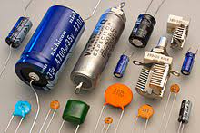

La résistance : La résistance est une mesure de l'opposition appliquée au courant dans un circuit électrique. Elle est mesurée en ohms, dont l'unité est symbolisée par la lettre grecque oméga (Ω). Cette unité se réfère au physicien allemand Georg Simon Ohm (1784-1854) qui a étudié la relation entre la tension, le courant et la résistance. Il a découvert la loi qui porte son nom, la loi d'Ohm.
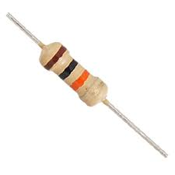

Annexe B
Le code d’arduino
#include <Servo.h>
int pos = 0; int offset =0; int volt= A2; int capacitor1 = A0; int capacitor2 = A1; float Ain=0.0; float Aout=0.0;
Servo myservo ;
int r1 ; int r2 ;int r3 ;int r4 ;int r5 ;int r6 ;int r7 ;int r8;
void setup(){
Serial. Begin(9600); myservo.attach(9); pinMode(2,INPUT); pinMode(3,INPUT); pinMode(4,INPUT); pinMode(5,INPUT); pinMode(6,INPUT); pinMode(7,INPUT); pinMode(8,INPUT);
} void loop() {
r1 = digitalRead (2) ;
if ( r1 == HIGH) { float capacite1 = analogRead(capacitor1);
Serial.print("capacite1 : ");
Serial.println(capacite1); }
else { Serial.print( " capacitor 1 is disconnected "); }
r2 = digitalRead (3) ;
if( r2 == HIGH ) { float capacite2 = analogRead(capacitor2); Serial.print("capacite2 : "); Serial.println(capacite2); }
else { Serial.print( " capacitor 2 is disconnected ") ;}
r3 = digitalRead (4) ;
if ( r3 == HIGH ) { int valeur = analogRead(volt); double voltag = map(valeur,0,1023,0,2500) + offset;
voltag/=100 ; Serial.print("Voltage : "); Serial.println(voltag); }
else { Serial.print (" voltage sensor is disconnected " ); }
r4 = digitalRead (5) ;
if ( r4 == HIGH) { int val = analogRead(A3); Ain= val-500; Aout= Ain/10; Serial.print("courant : ");
Serial.println(Aout); }
else { Serial.print("courant sensor is disconnected "); }
r5 = digitalRead (6) ;
if ( r5 == HIGH) {
for (pos = 0; pos <= 180; pos += 1) { myservo.write(pos);
delay(15); } }
else {
myservo.write(0); } }

Annexe C
Logiciel Arduino IDE
Logiciel développé par Arduino qui utilise un langage qui se rapproche du C C’est un langage qui a été spécialement développé pour l’Arduino. Le logiciel de programmation des modules Arduino(IDE) est une application libre et multiplateforme, servant d’éditeur de code et de compilateur, et qui peut transférer le programme à travers de la liaison série (RS-232, Bluetooth ou USB selon le module) et lié à la bibliothèque de développement Arduino, permettant l’utilisation de la carte et de ses entrées/ sorties. La mise en place de ce langage standard rend aisé le développement de programmes sur les plates-formes Arduino, à toute personne travail avec le C ou le C++.
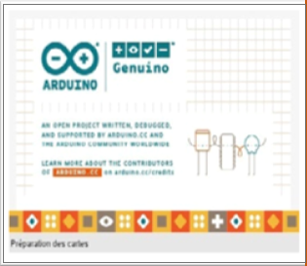

Fritzing :
Fritzing est un logiciel open source de développement et de simulation d'application Afin de créer des circuits électroniques.

Annexe D
UNIVERSITE AKLI MOHANED OULHADJ BOUIRA
FACULTE DES SCIENCES ET SCEINCES APPLIQUEES
DEPARTEMENT DE GENIE ELECTRIQUE

MODULE : électronique fondamentale
Enseignantes : REMLI.I / SAHRAOUI.S
Spécialité : électronique.
Année : 2020/2021
TP n°01 : Etude d’charge et décharge d’un condensateur
I) 1. But :
- Etude des tensions de charge et décharge d’un condensateur polarisé à travers d’une résistance et leurs variations en fonction du temps.
- Vérifications des lois d’associations de condensations polarisées.
2. Matériels :
-2 condensateur 10 μF
-Conducteur ohmique 100 Ω,
-Relais 5 v, plaque de connexions, source de tension 5v,
-multimètre, fils, carte ARDUINO,
-logiciel NODE RED.
3. Partie théorique :
3.1 Charge et décharge d’un condensateur :
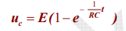
Présentation : un condensateur est constitué de deux plaques métalliques parallèles, appelées armatures, séparées par un isolant (air sec, alumine ...). Il est caractérisé par sa capacité, notée C et exprimée en farad (F)
Equation de charge :

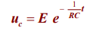
Equation de décharge :

II) .2 manipulation :
2.1 Circuit :
2.2 Utilisation d’interface web :
1-Pour l’utiliser, connectez-vous à l’adresse du Raspberry (serveur), c’est : 192.168.1.7 :1880/ui
- Régler l’alimentation selon votre besoin
- Faire changer le circuit par l’ouverture ou la fermeture de switch adéquat
- Chaque switch est indiqué par le nom de composant qui va le commander sur l’interface web
2- mettez le switch 1 à l’état activé en variant la tension :
- Qu’observez-vous ?
- Commenter les courbes obtenues.
- Donner ses caractéristiques.
- Donner la valeur de la tension U aux bornes des condensateurs lorsqu’ils sont déchargés.
3-Le condensateur est préalablement chargé, basculer le switch 1 a l’état désactivé
- Qu’observez-vous ?
- Commenter les courbes obtenues.
- Donner ses caractéristiques.
- Sur la courbe, tracer la tangente au point d’abscisse 0 et l’asymptote horizontale.
- Déterminer l’abscisse τ₂ de leur point d’intersection.
- Comparer τ₁ et τ₂ au produit R.C.
- Donner la valeur de la tension U aux bornes des condensateurs lorsqu’ils sont chargés.

ملخـص
الهدف من هذه الأطروحة هو تصميم وتطوير مختبر عمل عملي متصل عن بعد يسمح بالتحكم في الأدوات من واجهة الويب(العقدة الحمراء) من خلال خادم الويب على بطاقة رازبيري باي داخل و خارج الحرم الجامعي
أولا استكشفنا بنية الأجهزة للنظام ، مدفوعًا بلوحة اردوينو اينو متصلة في سلسلة مع الخادم.
ثانيًا ، قدمنا ​​بنية برمجيات النظام المقترحة بناءً على أطر تطوير إنترنت الأشياء مفتوحة المصدر. وأخيرًا ، قمنا بتصميم وتنفيذ النظام من خلال إنشاء تطبيق معملي عملي في مجال الإلكترونيات (شحن وتفريغ مكثف)
كلمات رئيسية: مختبر بعيد، عمل تطبيقي، نود راد، رازبيري باي، خادم الويب ,اردوينو
Résumé
L’objectif de ce mémoire est la conception et le développement d’un laboratoire de travaux pratiques connecté à distance permettant la commande des instruments de à partir d’une interface web (node red) à travers un serveur web sur une carte raspberry pi dans et hors campus. En premier temps, nous avons exploré l’architecture matérielle de système, piloté par une carte arduino UNO relié en série avec le serveur. En deuxième temps, nous avons présenté l’architecture logicielle de système proposé basé sur des Framework de développement IoT open source. Et finalement, nous avons conçu et implanté le système en mettant en place une application de TP pratique en électronique (charge et décharge d’un condensateur).
MOTS-CLÉS : laboratoire à distance, travaux pratique, Node-Red , raspberry pi , serveur Web, Arduino .
Abstract
The objective of this thesis is to design and develop a practical and connected remote working lab that allows tools to be controlled from a web interface (red node) through a web server on a Raspberry Pi board both on and off campus. First, we explored the hardware architecture of the system, driven by an arduino UNO board connected in series with the server. Second, we presented the proposed system software architecture based on open source IoT development frameworks. Finally, we designed and implemented the system by creating a practical laboratory application in the field of electronics (capacitor charge and discharge).
KEY-WORD : remote laboratory, practical work, node red, raspberry pi, web-server ,Arduino .

